insp.gov.ro
Campania
Prevenirea consumului de alcool
Mai-Iunie 2025
Analiză de situație
Efectele negative ale consumului de alcool reprezintă o problemă majoră de sănătate publică în Uniunea Europeană, inclusiv în România.  Campania de creștere a nivelului de informare și conștientizare a adolescenților, părinților și populației generale privind problematica consumului de alcool | 2025

CUPRINS

Cap I Consumul de alcool – problemă globală de sănătate publică 3
Cap II Evaluarea consumului de alcool 5
II.1 Evaluarea consumului de alcool la nivel mondial 5
II.2 Evaluarea consumului de alcool la nivel european 7
II.3 Evaluarea consumului de alcool la nivel național 9
Cap III Impactul consumului de alcool asupra sănătății 14
III.1 Alcoolul- factor de risc care contribuie la deces prematur și dizabilitate 14
III.2 Morbiditatea prin afecțiuni datorate consumului de alcool 17
III.3 Mortalitatea datorată consumului de alcool 21
Cap IV Evidențe cu rezultate relevante din studii naționale, europene și intenaționale 23
Cap V Analiza populației țintă 36
Cap VI Parteneriatul INSP – ALIAT 39
Cap VII Prezentarea unor activități utilizate în alte campanii cu teme similare 40

Cap I Consumul de alcool – problemă globală de sănătate publică

Consumul de alcool reprezintă o problemă majoră de sănătate publică la nivel global, având implicații semnificative asupra sănătății individuale și colective. Alcoolul este o substanță toxică și psihoactivă care produce dependență. În multe dintre societățile de astăzi, băuturile alcoolice sunt o parte de rutină a peisajului social pentru multe persoane. Acest lucru este valabil mai ales pentru cei aflați în medii sociale cu vizibilitate ridicată și influență socială, la nivel național și internațional, unde alcoolul însoțește frecvent socializarea.
În acest context, este ușor să trecem cu vederea sau să ignorăm efectele asupra sănătății cauzate de consumul de alcool, dar datele relevă următoarele aspecte:
- Consumul de alcool contribuie la 2,6 milioane de decese în fiecare an la nivel global, precum și la dizabilitățile și sănătatea precară a milioane de oameni.
- Consumul nociv de alcool este responsabil pentru 4,7% din povara globală a bolii. Consumul nociv de alcool este responsabil pentru 6,9% din povara globală a bolii pentru bărbați și respectiv 2,0% femei.
- Populațiile vulnerabile au rate mai mari de mortalitate și spitalizare legate de consumul nociv de alcool.
Consumul de alcool este una dintre cauzele principale de deces și invaliditate la nivel mondial, în special în rândul persoanelor active. Tinerii sunt afectați în mod disproporționat de consumul de alcool: cea mai mare proporție de decese atribuibile consumului de alcool - 13 % - în 2019 a fost în rândul persoanelor cu vârste cuprinse între 20 și 39 de ani.
Consumul de alcool în cantitate mare este un factor major de risc pentru bolile cardiovasculare, ciroza hepatică și anumite tipuri de cancer, dar chiar și consumul moderat de alcool sau consumul în cantitate mică crește riscul pe termen lung pentru aceste boli. Alcoolul contribuie, de asemenea, la mai multe accidente rutiere, răniri, violență, omucideri, sinucideri și tulburări de sănătate mintală decât orice altă substanță psihoactivă, în special în rândul tinerilor. Bolile și afecțiunile legate de consumul de alcool prezintă un cost ridicat pentru societate. O medie de 2,4% din cheltuielile alocate sănătății sunt necesare pentru a face față prejudiciului cauzat de acest consum, iar cifra ajunge până la 4% în unele țări.
Pentru a combate efectele negative ale consumului de alcool, este esențială implementarea unor strategii eficiente de prevenire. Acestea includ educația și informarea publicului cu privire la riscurile asociate consumului de alcool, promovarea unui stil de viață sănătos și dezvoltarea de politici publice care să reglementeze accesul și publicitatea băuturilor alcoolice.
Politicile de combatere a consumului nociv de alcool includ strategii ample și vizează consumatorii cronici de alcool. Politicile construite pe „strategia PPPP” (protectie, politici, prețuri, îngrijiri primare de sănătate) sunt extrem de importante și totodată cost-eficiente în abordarea consumului nociv de alcool.
Principalele domenii în care se încadrează politicile de reducere a consumului nociv de alcool sunt următoarele:
- taxarea produselor alcoolice și stabilirea unui preț unitar minim sub care nu pot fi comercializate băuturile alcoolice pentru a limita accesul populației la produsele alcoolice, (prețuri)
- scăderea disponibilității produselor alcoolice prin restricționarea vânzării acestora către persoane minore, restricționarea orarului de vânzare și micșorarea perioadelor de reduceri de preț la alcool
- politici privind conducerea autovehiculelor de către persoane care au consumat alcool – de exemplu intensificarea acțiunilor poliției rutiere de depistare a șoferilor care consumă alcool, stabilirea de pedepse (politici)
- screening, consiliere și terapie psihosocială și farmacologică la nivelul asistenței medicale primare pentru persoanele cu risc, (îngrijiri primare de sănătate)
- restrângerea acțiunilor de marketing pentru produse alcoolice și interzicerea sponsorizării evenimentelor sportive de către producătorii și distribuitorii de alcool pentru a evita expunerea populației, în special a copiilor la campaniile de promovare a produselor alcoolice (protecția copiilor)
- informații pentru consumatorii de produse alcoolice prin etichetarea produselor, campanii de marketing social și programe preventive la nivelul școlilor (protecție).
Este important ca aceste măsuri să fie adaptate contextului cultural și social specific fiecărei comunități, implicând atât autoritățile, cât și organizațiile non-guvernamentale și comunitatea în ansamblu, pentru a asigura o abordare cuprinzătoare și eficientă în prevenirea consumului nociv de alcool.
Două schimbări recente au aparut în politica de combatere a consumului nociv de alcool.
Una este utilizarea prețului minim unitar (PMU), care stabilește un preț minim sub care alcoolul nu poate fi vândut în mod legal. PMU vizează alcoolul ieftin consumat in cantități mari de anumite grupuri populaționale. PMU a fost introdus în Irlanda în 2022 și este deja în vigoare în două dintre țările Regatului Unit (Scoția și Țara Galilor) și în unele regiuni din Australia și Canada.
A doua modificare de legislație impune etichetarea produselor alcoolice. În unele țări există deja etichete de avertizare cu privire la pericolele consumului de alcool în timpul sarcinii, Irlanda devenind prima țară la nivel global care a impus etichetarea produselor alcoolice cu avertismente privind riscurile pentru sănătate la nivel de populație (ex: cancer și boli hepatice asociate alcoolului) Error: Reference source not found.
În 2019, 38% dintre țările care raportează OMS consumul de alcool au solicitat etichete de avertizare pe produsele alcoolice privind sarcina, consumul de alcool de către minori, conducerea sub influența alcoolului și/sau cancerul.
În luna noiembrie 2023, Organizația Mondială a Sănătății și Agenția Internațională pentru Cercetarea Cancerului (IARC) au subliniat, într-o declarație comună că: Nu a putut fi stabilită nici o cantitate sigură de consum de alcool în ceea ce privește riscul de cancer.
Efectele consumului crescut de alcool nu se limitează doar la efectele asupra stării de sănătate a populației, ci au și impact social și economic semnificativ legat de costurile din sectorul justiției, de costurile generate de pierderea productivității forței de muncă și de șomaj, precum și de costurile atribuite durerii și suferinței. Consumul excesiv de alcool poate duce, de asemenea, la afectarea altor persoane, cum ar fi membrii familiei, prieteni, colegi de muncă. Printre cele mai grave manifestări ale vătămării persoanelor, altele decât consumatorii de alcool, se numără accidentele rutiere și consecințele expunerii prenatale la alcool(care poate duce la dezvoltarea tulburărilor din spectrul sindromului alcoolic fetal). Nu există o limită sigură stabilită pentru consumul de alcool în orice stadiu al sarcinii. Prejudiciile aduse altor persoane pot fi evidente, specifice și limitate în timp (de exemplu, vătămări corporale sau distrugeri materiale) sau mai puțin tangibile, rezultând din sănătatea și bunăstarea precară precum și din consecințele sociale ale consumului de alcool (de exemplu: hărțuire, insultă sau amenințare).
În rândul factorilor de decizie și al publicului larg, conștientizarea și acceptarea impactului negativ general al consumului de alcool asupra sănătății și siguranței unei populații sunt reduse. Acest lucru este influențat de mesajele comerciale și de marketingul slab reglementat al băuturilor alcoolice, care afectează eforturile de combatere a consumului nociv de alcool în favoarea altor probleme de sănătate publică.
Având în vedere povara sanitară, economică și socială atribuită consumului de alcool care poate fi prevenită în mare măsură și recunoscând proprietățile toxice, inclusiv dependența de alcool, precum si faptul că au existat întotdeauna încercări de a reglementa producția, distribuția și consumul de băuturi alcoolice, OMS a stabilit că reducerea consumului nociv de alcool este o prioritate de sănătate publică și a inițiat un plan de acțiune.
Planul de acțiune OMS (2022-2030) pentru punerea în aplicare eficace a strategiei globale de reducere a consumului nociv de alcool, ca prioritate de sănătate publică, cuprinde recomandări în jurul a șase obiective cheie: creșterea acoperirii demografice prin punerea în aplicare a politicilor cu impact ridicat în vederea reducerii consumului de alcool la nivel mondial pentru o sănătate mai bună; consolidarea acțiunilor multisectoriale; îmbunătățirea capacității de prevenire și tratament a sistemelor de sănătate și de asistență socială pentru afecțiunile cauzate de consumul de alcool; creșterea gradului de conștientizare a riscurilor și a daunelor asociate consumului de alcool; consolidarea sistemelor informatice și de cercetare pentru monitorizarea consumului de alcool și a daunelor rezultate; creșterea semnificativă a mobilizării resurselor necesare pentru acțiuni adecvate și susținute de reducere a consumului nociv de alcool la toate nivelurile.
Planul include o gamă amplă de opțiuni de implementare pentru fiecare obiectiv, dar rezultatul va depinde de circumstanțele naționale. Pentru fiecare țară este necesară identificarea acțiunilor prioritare iar beneficiile investiției în domeniul prevenirii consumului de alcool se traduc prin reducerea suferinței.
România nu are o strategie integrată de combatere a consumului de alcool. Controlul consumului de alcool se realizează prin legislația Codului Rutier privind consumul de alcool și conducerea vehiculelor pe drumurile publice, LEGEA nr. 61 din 27 septembrie 1991 (republicată), care interzice vânzarea de alcool minorilor și reglementează vânzarea și consumul de alcool în spațiile publice și Codul de reglementare a conținutului audiovizualului care reglementează publicitatea la alcool. Comitetul național pentru politicile din domeniul alcoolului înființat în 2015 nu a fost niciodată operaționalizat, astfel că nu există încă un plan de acțiune pentru combaterea consumului dăunător de alcool.

Cap II Evaluarea consumului de alcool

II.1 Evaluarea consumului de alcool la nivel mondial
Sistemul global de informare privind alcoolul și sănătatea (GISAH) este un instrument esențial pentru evaluarea și monitorizarea sănătății și a tendințelor legate de consumul de alcool, daunele cauzate de alcool și planurile politice specifice naționale. Consumul nociv de alcool duce la moartea a 2,6 milioane de oameni anual, la apariția a 230 de tipuri diferite de boli și totodată acesta afectează bunăstarea și sănătatea altor persoane din familie. În 2019, consumul total de alcool la nivel mondial a fost de 5,5 litri alcool pur per persoană de 15 ani și peste. Consumul neînregistrat reprezintă 21% din consumul total la nivel mondial..
Definiție și comparabilitate
Consumul total de alcool este definit ca și cantitatea totală (înregistrată + neînregistrată) de alcool consumată per adult (15+ ani) pe parcursul unui an calendaristic, în litri de alcool pur sau adulți per capita total (APC total), ajustat pentru consumul turistic. Consumul înregistrat de alcool se referă la statistici oficiale (producție, import, export și date privind vânzările sau impozitarea), în timp ce consumul de alcool neînregistrat se referă la alcoolul care nu este impozitat și se află în afara sistemului obișnuit de control guvernamental.
Estimările pentru consumul total de alcool sunt produse prin însumarea consumului de alcool înregistrat pe 3 ani pe cap de locuitor (15+) și o estimare a consumului de alcool neînregistrat pe cap de locuitor (15+) pentru un an calendaristic. Consumul turistic ia în considerare turiștii care vizitează țara și locuitorii care vizitează alte țări. Datele sunt disponibile pentru statele membre UE și alte țări europene. Indicatorul „Consumul total de alcool” aparține portofoliului de indicatori de sănătate pentru monitorizarea Strategiei europene de incluziune socială și protecție socială.
Proporția celor care consumă episodic alcool în cantități excesive este definită ca ponderea adulților cu vârsta de 18 ani și peste care au raportat un consum de 60 g sau mai mult de etanol pur (echivalent cu 6 băuturi sau mai mult) într-o singură ocazie în ultimele 30 de zile. Datele provin de la EHIS 2019, compilate de Eurostat și sunt completate cu surse naționale pentru țările care nu fac parte din UE/Spațiul Economic European (SEE).
Datele din Australian National Drug Strategy Household Survey se referă la populația în vârstă de 18 ani și peste; datele din Sondajul național de sănătate din Brazilia pentru persoanele cu vârsta de 18 ani și peste; datele din New Zealand Health Survey pentru persoanele cu vârsta de 15 ani și peste; Sondajul norvegian privind alcoolul, tutunul și drogurile pentru persoanele cu vârsta cuprinsă între 16 și 79 de ani; datele sondajului de sănătate elvețian pentru persoanele cu vârsta de 15 ani și peste; și Sondajul național al SUA privind consumul de droguri și datele de sănătate pentru persoanele cu vârsta de 18 ani și peste. Datele pentru Regatul Unit sunt prelucrate de Oficiul pentru Statistică Națională pe baza EHIS.
Definiția unei băuturi standard și numărul prag de băuturi variază ușor în funcție de sondaje (4 sau mai multe băuturi în Australia, 5 sau mai multe în Brazilia, 6 sau mai multe în Noua Zeelandă și Norvegia; și pragurile specifice genului în Elveția și Statele Unite ale Americii : 4 sau mai multe băuturi pentru femei și 5 sau mai multe pentru bărbați)Error: Reference source not found.
Măsurat prin datele de vânzări, în țările OCDE în 2021, consumul total de alcool a fost în medie de 8,6 litri pe persoană, în scădere de la 8,9 litri în 2011 (figura 1). Letonia și Lituania au raportat cel mai mare consum în 2021 (peste 12 litri per persoană), urmate de Republica Cehă, Estonia și Austria– toate cu peste 11 litri alcool pur de persoană. La polul opus Turcia, Costa Rica, Israel și Columbia au avut niveluri de consum relativ scăzute (sub 5 litri de persoană). În rândul țărilor candidate și partenere, consumul a fost relativ ridicat în Bulgaria și România (11 litri și mai mult pe persoană) și scăzut în Indonezia,India și China (sub 5 litri). Consumul mediu a scăzut în 23 de țări OCDE între 2011 și 2021, cu cea mai mare reducere în Lituania și Irlanda (cu peste 2 litri). Cu toate acestea, consumul de alcool a crescut cu mai mult de 2 litri pe persoană în Letonia și cu aproximativ 1 litru de persoană în Mexic și Norvegia, precum și în țările în curs de aderare Bulgaria și România.
Figura 1. Consum înregistrat de alcool în rândul populației de 15 ani și peste, 2011 și 2021 (sau cel mai apropiat an)
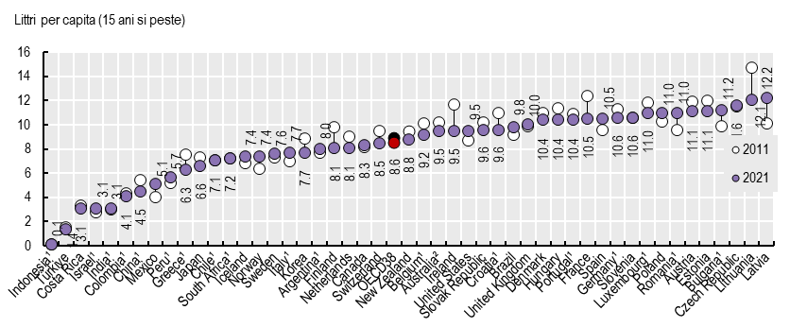
Sursa: Statistici de sănătate OCDE 2023
https://www.oecd.org/en/publications/health-at-a-glance-2023_7a7afb35-en.html
În timp ce datele naționale privind consumul global pe cap de locuitor facilitează evaluarea tendințelor pe termen lung, acestea nu identifică modele dăunătoare de băut, cum ar fi consumul excesiv episodic (numit și chef de băut). Aproape unul din cinci adulți (19%) au raportat consum excesiv episodic de alcool cel puțin o dată pe lună, în 29 de țări OCDE în 2019 (figura 2). Această proporție variază de la mai puțin de 3% în Turcia și Italia la peste 30 % în Germania, Luxemburg, Marea Britanie, Danemarca, precum și România. Datele prezentate aici pot fi diferite de estimările derivate din alte surse naționale. În toate țările, bărbații au fost mai predispuși decât femeile să raporteze consumul excesiv episodic. În medie, în țările OCDE, 27% dintre bărbați au raportat consumul excesiv episodic cel puțin o dată pe lună, comparativ cu 12% dintre femeiError: Reference source not found.
Figura 2. Proporția de adulți care au raportat un consum episodic excesiv de alcool, în funcție de sex, 2019 (sau cel mai apropiat an)
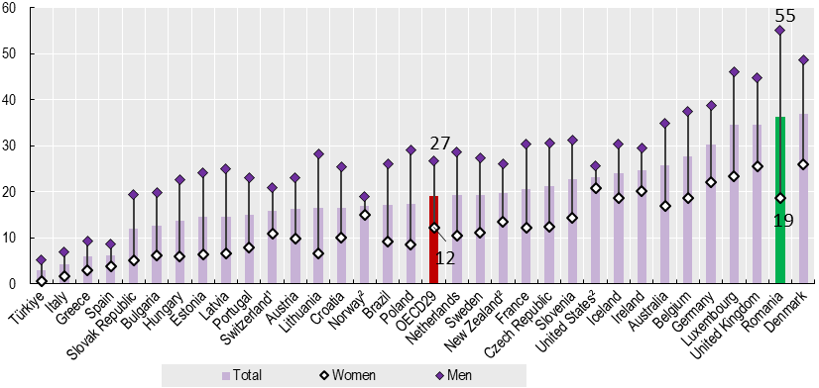
Sursa: Eurostat, EHIS, completată cu surse naționale de date pentru țările din afara UE/SEE
https://www.oecd.org/en/publications/health-at-a-glance-2023_7a7afb35-en.html

II.2 Evaluarea consumului de alcool la nivel european

În Regiunea Europeană a OMS, alcoolul cauzează aproape 1 milion de decese anual, contribuind în mod semnificativ la vătămări neintenționate și intenționate. Impactul dăunător al alcoolului începe devreme în cursul vieții. Expunerea prenatală la alcool poate duce la tulburări din spectrul sindromului alcoolic fetal (FASD), un termen ce acoperă o serie de defecte congenitale care includ dizabilități fizice, mentale, comportamentale și/sau de învățare cu posibile implicații pe tot parcursul vieții și care, spre deosebire de multe alte dizabilități, sunt 100% prevenibile. În plus, alcoolul este responsabil pentru 1 din fiecare al 4-lea deces în grupa de vârstă de 20-24 de ani, fiind și o cauză principală a pierderii anilor de viață profesională și prin urmare, a pierderilor de dezvoltare economică și productivitate în Regiunea Europeană a OMS.

Figura nr. 3. Consumul total de litri de alcool pur / persoană cu vârsta >15 ani, UE în anul 2000, comparativ cu anul 2018

Sursa: ECHI Data Tool, https://webgate.ec.europa.eu/dyna/echi/?indlist=46a
În România, consumul de alcool a scăzut semnificativ în ultimele două decenii, de la 17,4 litri / capita în anul 2000 la 11,7 litri / capita în anul 2018 (Figura nr. 3)
Nivelul consumului de alcool pe cap de locuitor în populația cu vârsta de 15 ani și peste este unul dintre indicatorii cheie pentru monitorizarea consumului de alcool în populație și tendințele probabile ale problemelor legate de alcool. Reducerea riscurilor legate de consumul de alcool este unul dintre obiectivele politice majore ale Comisiei Europene.

Între diferitele state și regiuni europene există diferențe substanțiale în ceea ce privește volumul și modelele de consum.
- În țările central-estice şi est-europene, nivelul de consum de alcool este superior mediei Uniunii Europene (UE) și sunt preferate băuturile spirtoase.
- În țările din sudul Europei, modelul de consum este de tip mediteraneean (consum zilnic sau aproape zilnic de alcool, în cantități reduse sau moderate), episoadele de ebrietate (abuz de alcool) sunt rare, iar toleranța socială pentru starea de ebrietate este redusă.
- În țările central-vestice şi vest-europene există un model de consum de tip mediteraneean, iar băutura cel mai frecvent consumată este berea (cu excepția Franței).
- Marea Britanie şi Irlanda au un model de consum asemănător țărilor scandinave.
- În țările nordice şi nord-est europene, nivelul de alcool consumat este inferior mediei UE, există o toleranță socială crescută pentru stările de ebrietate, iar modelul de consum este de tip episodic excesiv (cu perioade mai lungi de o zi în care sunt consumate cantități mari de alcool, alternând cu perioade de abstinență sau consum redus până la moderat).

În Europa există diferențe substanțiale în ceea ce privește volumul și modelele de consum în special în funcție de gen, bărbații fiind de 3 ori mai mari consumatori de alcool, dar și în funcție de vârstă, deoarece consumul zilnic crește odată cu vârsta și atinge valori de peste 15 % la populația peste 65 de ani (Figura 4)

Figura nr. 4. Frecvența consumului de alcool în Europa, 2019
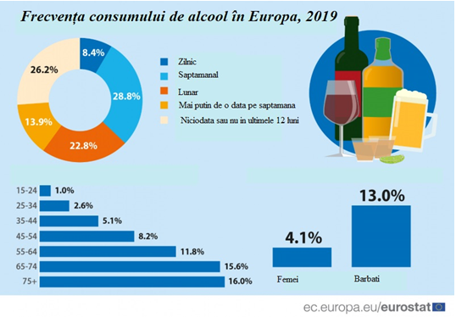Sursa:European Core Health Indicators (ECHI)
https://ec.europa.eu/eurostat/statistics-explained/index.php?title=File:Frequency_of_alcohol_consumption_in_the_EU,_2019_update.png
II.3 Evaluarea consumului de alcool la nivel național

În România consumul de alcool a crescut, în 2022, consumul de alcool a atins nivelul de 12 litri de alcool pur pe an de persoană cu vârsta de 15 ani și peste pe an (față de 10 litri pe cap de locuitor în 2012), fiind peste media UE din 2022 de 10 litri pe cap de locuitor.
Conform datelor EHIS din 2019, în România se înregistrează o proporție mai mare de persoane abstinente (care nu au consumat niciodată alcool sau care nu au făcut acest lucru în ultimele 12 luni) în rândul femeilor (42 %, comparativ cu 33 % în UE), în timp ce în rândul bărbaților cifra este apropiată de media UE (17 % în România și 18 % la nivelul UE).
Ca și în cazul consumului de tutun, România prezintă un gradient social inversat pentru ambele sexe. Proporția persoanelor abstinente este mult mai redusă în rândul bărbaților cu un nivel de educație mai ridicat (14 %) decât în rândul bărbaților cu un nivel de educație mai scăzut (30 %), precum și în rândul femeilor cu un nivel de educație mai ridicat (34,8 %) decât în rândul femeilor cu un nivel de educație mai scăzut (51 %).
Consumul dăunător de alcool în rândul adolescenților este sub media UE: 17 % dintre tinerii în vârstă de 15 ani declară că au consumat alcool de mai multe ori pe parcursul vieții lor, comparativ cu 23 % la nivelul UE.

Cele mai recente date prezentate de Institutul Național de Statistică – ”Consumul de băuturi în anul 2023” arată că în anul 2023, consumul mediu de alcool pur pe locuitor în România a înregistrat o creștere de 6 % față de anul precedent. Această creștere s-a manifestat în principal la consumul de vinuri și băuturi alcoolice distilate, în timp ce consumul de bere a scăzut comparativ cu anul anterior.(Figura nr. 5)

Figura nr. 5. Consumul mediu de alcool pe locuitor la populația de 15 ani si peste în perioada 2010-2023. Valori exprimate în litri alcool pur (100%)
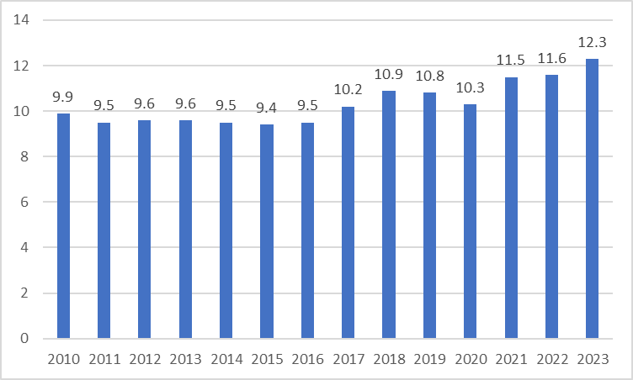
Sursa: Institutul Național de Statistică
http://statistici.insse.ro:8077/tempo-online/#/pages/tables/insse-table

Comparativ cu anul 2020, trendul de consum este ascendent pentru vinuri și băuturile alcoolice distilate. (Figura nr. 6)
Figura nr. 6. Consumul mediu pe tipuri băuturi alcoolice în perioada 2020-2023
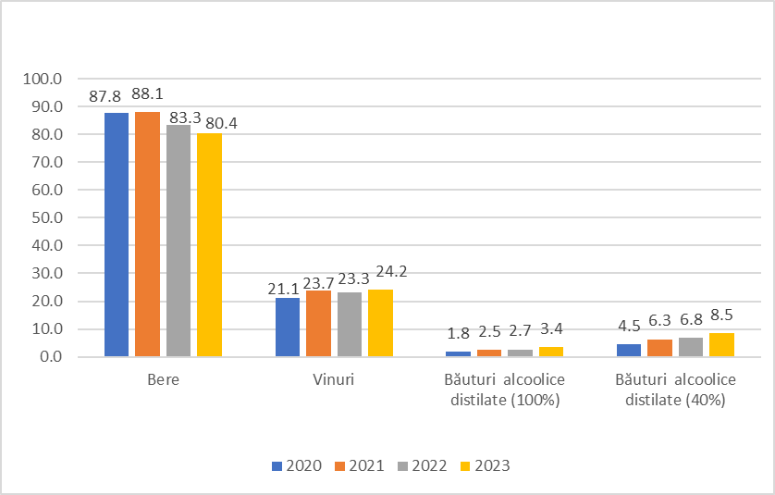
Sursa: Consumul de băuturi în anii 2020, 2021, 2022,2023 - Institutul Național de Statistică https://insse.ro/cms/sites/default/files/field/publicatii/consumul_de_bauturi_in_anul_2023.pdf

Conform datelor publicate de Institutul Național de Statistică (INS) în Ancheta asupra sănătăţii realizată prin interviu (SANPOP) în anul 2019 și care reprezintă implementarea în sistemul
statistic românesc a celei de a treia Anchete Europene de Sănătate prin Interviu (EHIS), consumul de băuturi alcoolice diferă în funcție de perioada din săptămână. Astfel, se observă că ponderea populației rezidente de 15 ani și peste care consumă săptămânal alcool, a consumat băuturi alcoolice în zilele de vineri, sâmbătă și duminică (98,7%) este semnificativ mai mare (cu 26,1 puncte procentuale) decât a celei care a consumat în zilele de luni până joi.
Populația care consumă frecvant alcool (săptămânal) din regiunile Sud-Vest Oltenia și Centru a consumat băuturi alcoolice, de luni până joi, în proporție mai mare decât populația din celelalte regiuni (79,5% respectiv, 76,2%). De vineri până duminică ponderea populației care a consumat alcool frecvent depăşeşte 97% în toate regiunile, cele mai mari ponderi înregistrându-se în regiunile Sud-Vest Oltenia (99,7%), Vest și Sud-Muntenia (cu câte 99,5%). Regiunile Vest și București-Ilfov se remarcă cu cele mai scăzute ponderi ale consumului de alcool de luni până vineri (58,4%, respectiv 67,7% dintre consumatorii frecvenți). (Figura nr. 7)
Ponderea persoanelor care au consumat alcool în toate cele 4 zile de luni până joi, în totalul persoanelor rezidente de 15 ani și peste care consumă frecvent băuturi alcoolice este de 14,3%, cea mai mare pondere înregistrându-se în regiunea Sud-Vest Oltenia (20,8), iar cea mai mică în regiunea București-Ilfov (7,2%). Dintre consumatorii frecvenți de alcool 19,6% au consumat alcool în toate zilele de vineri până duminică, cea mai mare pondere fiind înregistrată în regiunea Sud-Est (25,6%), iar cea mai mică în Vest (10,7%).
Figura nr. 7 Ponderea populației rezidente de 15 ani și peste care consumă frecvent băuturi alcoolice, pe regiuni de dezvoltare și perioada din săptămâna de referință în care a consumat alcool (%)
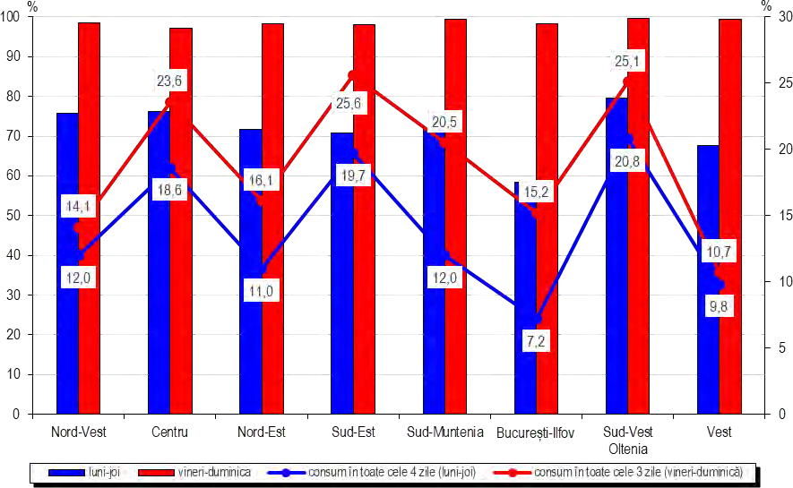
Sursa: https://insse.ro/cms/sites/default/files/field/publicatii/starea_de_sanatate_a_populatiei_din_romania_2019.pdf

În ceea ce privește frecvența consumului de alcool, în 2019, 1 din 12 persoane (8,6%) cu vârsta de peste 15 ani din Uniunea Europeană a declarat un consum zilnic de alcool, iar în România, 1 din 34 de persoane ( 2,9%) conform studiului EHIS (European health interview survey).
Proporția persoanelor în vârstă de 15 ani și peste care declară că au avut cel puțin un episod de consum excesiv în ultima lună variază foarte mult de la țară la țară, dar și în funcție de gen. România are cea mai mare prevalență a consumului episodic excesiv (compulsiv) de alcool în rândul bărbaților, mai mult de 50% dintre bărbații care declară că au consumat alcool în ultima lună spun că au avut cel puțin un epidod de consum excesiv (1 din 5 bărbați care au consumat alcool în ultima lună au fost cel puțin o dată în stare de ebrietate). Modelul de consum de alcool în România ne indică o prevalență mare a persoanelor care consumă cantități excesive de alcool (femei – 5 sau mai multe băuturi și bărbați 6 sau mai multe băuturi) cu o singură ocazie, în ciuda prevalenței relativ scăzute a celor care consumă zilnic alcool. 23.2 % din populația cu vârsta de peste 15 ani din UE și 28.3 % din România declară cel puțin un episod de consum excesiv de alcool în ultima lună.
Tabel nr.1 Frecvența consumului episodic excesiv (compulsiv) la ambele genuri, în Uniunea Europeană și România, în anul 2019 (conform studiului EHIS)
 | În fiecare zi | În fiecare săptămână | În fiecare lună | Mai puțin de o dată pe lună | Niciodată sau niciodată în ultimele 12 luni
UE- 27 țări ( 2020) Barbati | 13.4 | 37.2 | 22.5 | 10.1 | 16.8
Romania Barbati | 5.6 | 32.2 | 32.0 | 12.4 | 17.7
UE - 27 țări ( 2020) Femei | 4.2 | 22 | 23.8 | 17.7 | 32.3
Romania Femei | 0.3 | 6.6 | 24.9 | 25.7 | 42.5
UE - 27 țări (2020) Total | 8.6 | 29.4 | 23.2 | 14.0 | 24.8
Romania Total | 2.9 | 19.0 | 28.3 | 19.3 | 30.5
Sursa datelor: Alcohol consumption statistic Eurostat
https://ec.europa.eu/eurostat/databrowser/view/hlth_ehis_al1b/default/table?lang=en
România înregistrează o situație mai gravă decât majoritatea țărilor UE în ceea ce privește mai mulți factori de risc, inclusiv consumul ocazional excesiv de alcool (adulți) (Figura 8).
Rata consumului de alcool și a alimentației nesănătoase raportate în rândul românilor este mai mare comparativ cu media UE. Acești factori de risc sunt mai frecvenți în rândul bărbaților decât în rândul femeilor.
Consumul excesiv de alcool este o problemă majoră în rândul bărbaților din România.Consumul anual de alcool în rândul adulților în România este ridicat, situându-se la 10 litri pe cap de locuitor în 2019. În plus, în medie, peste o treime dintre adulții din România au declarat că au consumat
alcool în exces cel puțin o dată pe lună în 2019 – a doua cea mai mare rată din UE după Danemarca (35,0 % comparativ cu media UE de 18,5 %) În special, există o disparitate de gen puternică în ceea ce privește consumul excesiv de alcool, mai mult de jumătate dintre bărbați (53,1 %), dar mai puțin de una din cinci femei (18,0 %) raportând un astfel de comportament în 2019. În schimb, ratele stării de ebrietate repetate în rândul adolescenților sunt relativ scăzute în România, situându-se la 17 %, față de media UE de 18 %.

Figura nr. 8 Reprezentare grafică a factorilor de risc în ceea ce privește sănătatea, România

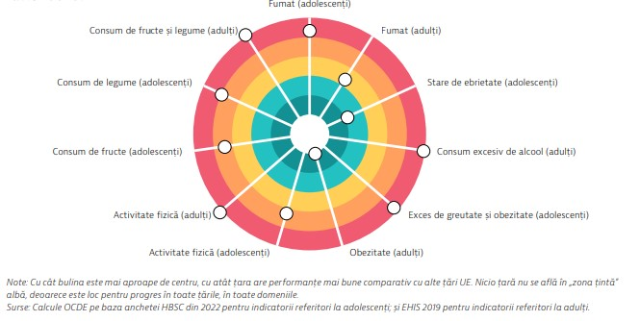

Sursa: https://www.oecd.org/content/dam/oecd/ro/publications/reports/2023/12/romania-country-health-profile-2023_d73dc512/37ca855a-ro.pdf
Cap III Impactul consumului de alcool asupra sănătății

III.1 Alcoolul- factor de risc care contribuie la deces prematur și dizabilitate
Consumul de alcool are un impact negativ semnificativ asupra sănătății populației din cauza
proprietăților psihoactive, toxice și generatoare de dependență ale alcoolului. Efectele consumului de alcool asupra sănătății se datorează în principal etanolului din băuturile alcoolice. Etanolul afectează organismul prin trei căi principale: efecte toxice asupra organelor și țesuturilor; intoxicație datorită proprietăților sale în mare parte psihoactive care duc la afectarea coordonării fizice, conștiinței, cogniției, percepției, afectului sau comportamentului; și dependență, prin care consumatorii de alcool au un autocontrol afectat asupra comportamentului lor de consum, ceea ce duce la niveluri crescute și modele deosebit de dăunătoare de consum de alcool.
Alți compuși conținuți în băuturile alcoolice care afectează sănătatea includ acetaldehida (un
metabolit al alcoolului), metanolul, carbamatul de etil, metalele grele (inclusiv cuprul, fierul,
manganul, nichelul, staniolul și zincul), care pot fi prezente în băuturile alcoolice produse în comerț, precum și în cele produse în mod informal sau ilegal.
Atunci când este ingerat, etanolul are impact asupra mai multor sisteme biologice. Ca urmare, consumul de alcool este legat cauzal de peste 200 de afecțiuni ale sănătății, inclusiv boli infecțioase, neoplasme maligne, tulburări mentale și comportamentale, tulburări neurologice, boli cardiovasculare, boli gastrointestinale și accidente.
Dovezi recente indică faptul că există riscuri pentru sănătate în cazul persoanelor care consumă alcool chiar și la niveluri scăzute de consum .
De exemplu, în Uniunea Europeană (UE), se estimează că, consumul de alcool este cauza a 17% din cele șapte tipuri de cancer legate de alcool.
Consumul ușor până la moderat de alcool (mai puțin de 20 g de alcool pur pe zi) a fost
asociat cu 13,3% din aceste cazuri, echivalentul a aproape 23 000 de cazuri noi de cancer în 2017.
Există dovezi cauzale puternice și consistente care leagă consumul de alcool de riscul general de cancer. Alcoolul este clasificat ca agent cancerigen din grupa 1, ceea ce înseamnă că există suficiente dovezi pentru a concluziona că acesta poate provoca cancer la om . Această clasificare a fost făcută pentru prima dată în 1988 de către Agenția Internațională pentru Cercetare în Domeniul Cancerului (IARC) din cadrul OMS, pe baza unor proceduri riguroase de evaluare a dovezilor.
În 2009, Grupul de lucru pentru monografii al IARC a revizuit din nou dovezile epidemiologice, biotestele pe animale și datele legate de mecanismul de acțiune și alte date relevante pentru a confirma concluziile privind pericolul carcinogen al consumului de alcool.
Consumul de alcool joacă un rol cauzal în mai multe tipuri de cancer: de sân la femei, de colon, ficat, esofag, cavitate bucală, laringe și orofaringe. În regiunea europeană a OMS, aproximativ 180000 de cazuri de cancer și aproape 92 000 de decese cauzate de cancer au fost atribuite consumului de alcool în anul 2018.
Există patru mecanisme principale care contribuie la modul în care alcoolul provoacă cancer:
• Acetaldehida - Alcoolul este transformat în acetaldehidă în organism, în principal în ficat, dar și în alte părți, cum ar fi intestinul sau cavitatea orală. Acetaldehida poate provoca cancer prin deteriorarea ADN-ului și împiedicarea celulelor să repare aceste daune.
• Modificări hormonale - Hormonii acționează ca mesageri importanți în organism și pot regla creșterea și diviziunea celulară. Alcoolul poate modifica nivelurile de hormoni precum estrogenul sau insulina.
• Stresul oxidativ indus de alcool - Consumul cronic de alcool poate induce stres oxidativ, care deteriorează ADN-ul și afectează repararea acestuia; acesta a fost legat de carcinogeneza indusă de alcool în diferite organe.
• Depleția de folat și metilarea ADN-ului -Alcoolul în sine și un stil de viață nesănătos legat de consumul de alcool cauzează deficit de folat, care, la rândul său, afectează metilarea ADN-ului. Deficitul de folat este asociat cu cancerul colorectal.
Toate tipurile de băuturi alcoolice sunt legate cauzal de cancer, principalul compus cancerigen fiind etanolul.
Riscul global de cancer cauzat de alcool este liniar - cu cât se consumă mai mult alcool, cu atât crește riscul - iar dovezile demonstrează că nu există un nivel sigur de consum de alcool pentru riscul de cancer.
Povara globală a bolilor și leziunilor cauzate de consumul de alcool poate fi cuantificată pentru 31 de afecțiuni pe baza dovezilor științifice disponibile privind rolul consumului de alcool în apariția și evoluția acestora.
Povara bolilor și a leziunilor este definită ca diferența dintre starea de sănătate actuală și o situație ideală în care toată lumea trăiește până la bătrânețe fără boli și handicap. Povara bolilor este de obicei cuantificată prin utilizarea mai multor indicatori, inclusiv anii de viață ajustați în funcție de handicap (DALY).
DALY reprezintă suma anilor de viață pierduți din cauza mortalității premature și a timpului trăit cu incapacitate. Decesele și DALYs atribuite consumului de alcool sunt definite ca numărul de decese și DALYs cauzate de consumul de alcool, presupunând că aceste decese și DALYs nu s-ar fi produs fără consumul de alcool.
Fracțiunile atribuibile alcoolului (AAF) reflectă contribuția consumului de alcool ca factor de risc pentru boală sau deces și pot fi interpretate ca proporția de decese sau de povară a bolii care ar dispărea dacă nu ar exista consum de alcool în populație.
În rapotul OMS pentru anul 2019 se evidențiază contribuția alcoolului la povara de sănătate specifică bolilor, AAF este de 100% pentru AUD (tulburări cauzate de consumul de alcool) și cardiomiopatia alcoolică. Pentru ciroza hepatică, contribuția alcoolului a fost de 42% din decese și 43% din anii pierduți (DALY). În cazul bolilor cardiace ischemice, alcoolul a avut un efect negativ asupra sănătății reprezentând 2% dintre decesele și anii pierduți (DALY). (Figura 9)
Figura nr. 9 Fracția atribuibilă alcoolului (AAFs) pentru diferite cauze de mortalitate, boală și leziuni, anul 2019
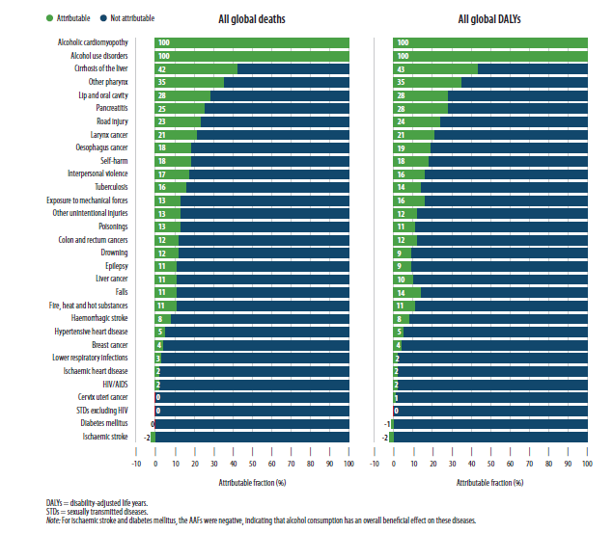
Sursa: WHO Global status report on alcohol and health and treatment of substance use disorders; https://www.who.int/publications/i/item/9789240096745
Consumul de alcool s-a menținut pe locul 5 în România, în clasamentul primilor 10 factori de risc care contribuie la deces prematur și dizabilitate (DALYs/100.000 loc) în anul 2019, valoarea fiind de 3218,02 DALYs/100.000 loc.

III.2 Morbiditatea prin afecțiuni datorate consumului de alcool

Numărul estimat de cazuri noi de cancer esofagian atribuit consumului de alcool, la nivel mondial, în anul 2020 este de 190.000 de cazuri, fiind pe locul 1 dintre cele 7 tipuri de neoplasme provocate de consumul de alcool. La nivel european pe primul loc se află cancerul colorectal cu un numar de 59.000 de cazuri noi atribuibile consumului de alcool. (Figura 10)
Figura nr. 10 Numărul estimat de cazuri noi de cancer atribuibile consumului de alcool, la nivel mondial și european, în anul 2020 , ambele sexe
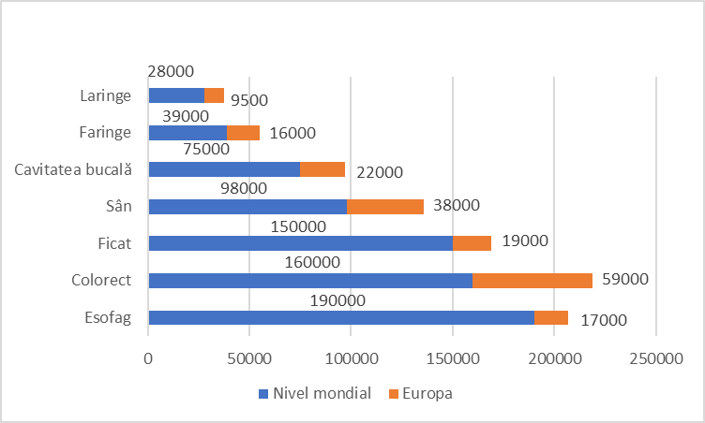
Data source: Rumgay H et al. (2021) -Global Cancer Observatory (http://gco.iarc.fr/)

Incidența estimată a noilor cazuri de cancer asociate consumului de alcool în România este de 18 cazuri la 100.000 loc, față de media UE de 12.3 cazuri la 100.000 de locuitori. Există diferențe semnificative între bărbați (29,1 cazuri la 100 000) și femei (8,7 cazuri la 100 000). Principalele tipuri de cancer asociate consumului de alcool sunt: cancerul de sân, cancerul de colon, laringe, cancerul hepatic, esofagian, cancerul de faringe, cavitate bucală și rect ( tabel 2).

Tabel 2. Incidența cancerelor asociate consumului de alcool, 2019
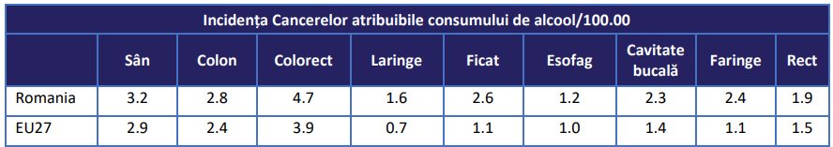
Sursa: IARC, Cancers Attributable to Alcohol; Notă: medie neponderată (calculată OECD) https://insp.gov.ro/wp-content/uploads/2024/03/Profil-de-tara-privind-cancerul-2023.pdf

În România, în anul 2020, cancerul colorectal atribuit consumului de alcool reprezită cea mai mare podere ( 29,20%) din totalul celor 7 tipuri de neoplasm cauzate de consumul de alcool, apoi urmează cancerul de sân (16.91%) și cancerul hepatic (15.23%). (Figura 11)
Figura nr. 11 Numarul estimat de cazuri noi de cancer atribuibile consumului de alcool, în România, în anul 2020 , ambele sexe
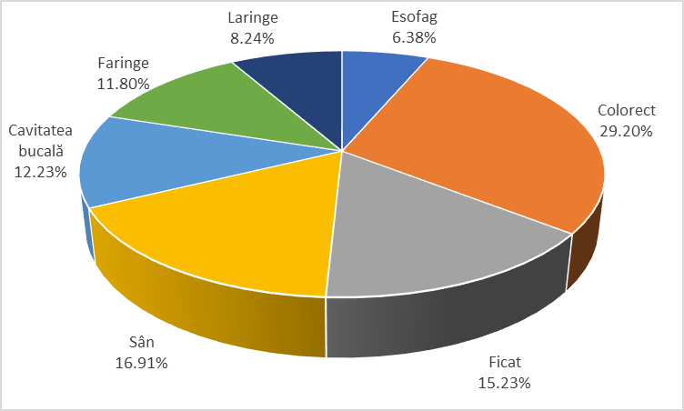
Data source: Rumgay H et al. (2021) -Global Cancer Observatory (http://gco.iarc.fr/)

În România, în perioada 2014-2023, se constată că incidența totală a tulburărilor mentale și de comportament legate de consumul de alcool s-a menținut în intervalul 15.2- 19.8 cazuri la 100.000 locuitori iar incidența în rândul bărbaților a fost în general de peste 5 ori mai mare decât la femei.(Figura nr.12)
Figura nr.12
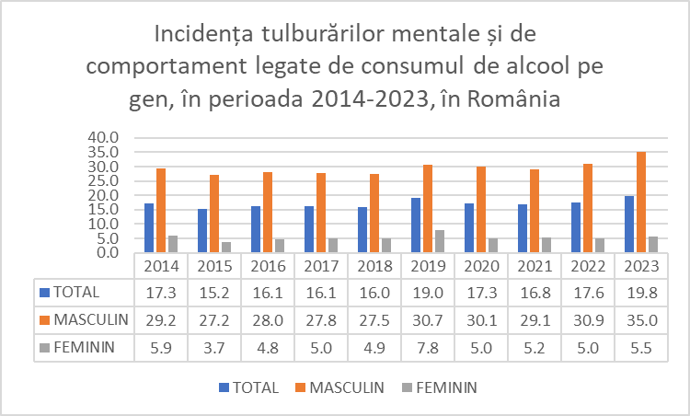

Sursa: INSP-CNSSP, Sursa: DSP, de la cabinetele medicilor de familie

Analiza incidenței tulburărilor mentale și de comportament legate de consumul de alcool reflectă o diferență semnificativă pe medii, în mediul rural valoriile fiind de peste 1,5 ori mai mari decât în mediul urban.( Figura nr.13).

Figura nr.13
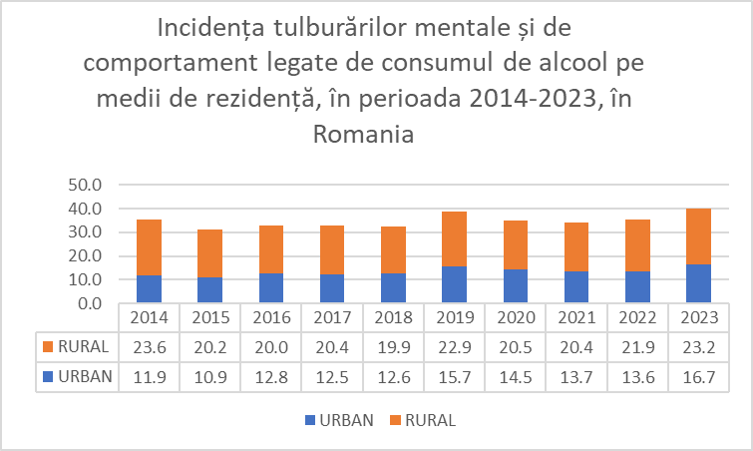
Sursa: INSP-CNSSP, Sursa: DSP, de la cabinetele medicilor de familie

Pentru anul 2023 se constată diferențe mari de la un județ la altul în ceea ce privește incidența tulburărilor mentale și de comportament legate de consumul de alcool, valori minime sub 3 %000 loc fiind întâlnite în județele Olt, Arad și Constanța și maxime în județele Bistrița Năsăud ( 75,5 %000 loc), Harghita (53.7 %000 loc), Maramureș (53.1 %000 loc), Covasna (47.0 %000 loc). (Figura nr.14)

Figura nr.14
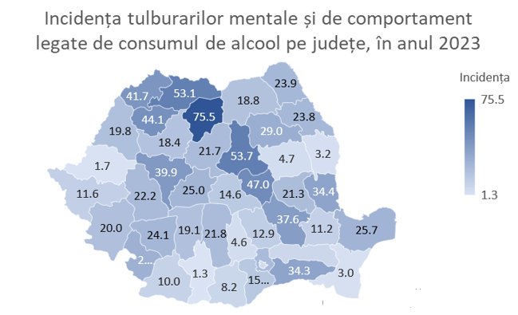
Sursa: INSP-CNSSP, Sursa: DSP, de la cabinetele medicilor de familie

Constatăm o creștere importantă a numarului de cazuri noi de boală alcoolică a ficatului de la 2496 cazuri în anul 2022 la 3091 cazuri înregistrate în anul 2023, cu valori de trei ori mai mari în rândul bărbaților. (Figura nr.15).

Figura nr.15
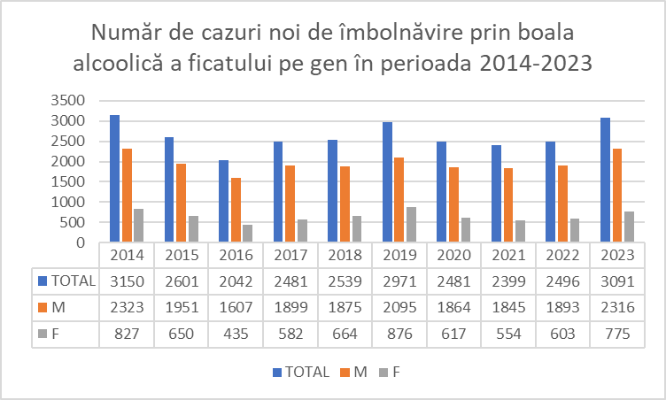Sursa: INSP-CNSSP, Sursa: DSP, de la cabinetele medicilor de familie
Observăm o tendință descendentă a ratei de incidență a bolii alcoolice a ficatului în mediul rural de la 22.5 %000 loc la 14.6 %000 loc iar în mediul urban o creștere semnificativă de la 10.1 %000 loc la 17.7 %000 loc. Până în anul 2022, se constată valori semnificativ mai mari în mediul rural decât în mediul urban iar în anul 2023 incidența bolii alcoolice a ficatului devine mai mare în mediul urban decât în mediul rural. (Figura 16).
Figura nr.16
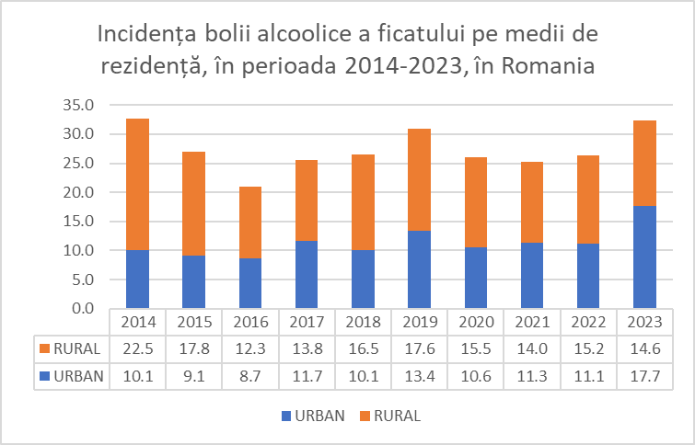

Sursa: INSP-CNSSP, Sursa: DSP, de la cabinetele medicilor de familie

Ratele de incidență ale bolii alcoolice a ficatului variază semnificativ de la un județ la altul și de la o regiune la alta, valori maxime întâlnim în județele Galați (42.5%000 loc), Vâlcea (35.5%000 loc) și Harghita (34.6 %000 loc) , valori minime în județele Arad (0.2 %000 loc), Cluj ( 1.6 %000 loc), Olt ( 3.2 %000 loc). (Figura nr.17)

Figura nr.17
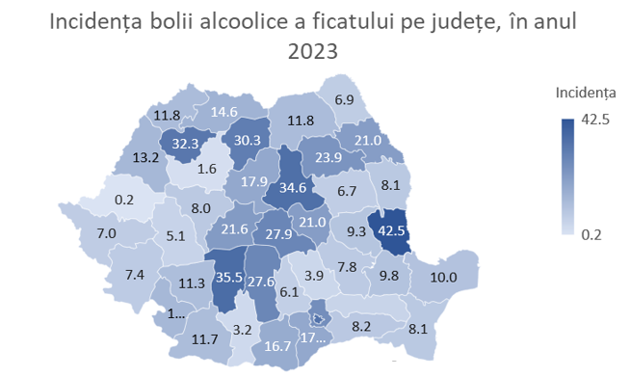
Sursa: INSP-CNSSP, Sursa: DSP, de la cabinetele medicilor de familie

III.3 Mortalitatea datorată consumului de alcool

Dieta neadecvată, tutunul, alcoolul și poluarea aerului sunt principalii factori care duc la creșterea ratei mortalității în România (Figura 18).
Figura nr. 18. Reprezentarea grafică a proporției factorilor de risc care duc la creșterea ratei mortalității în România comparativ cu UE
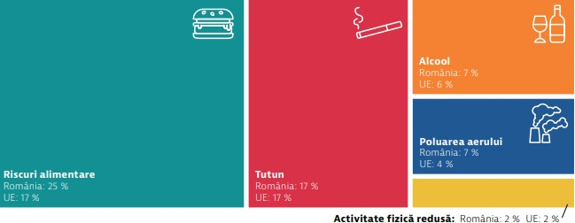
https://www.oecd-ilibrary.org/docserver/37ca855a-ro.pdf?expires=1709542087&id=id&accname=guest&checksum=9734B7032664FFAEAC6472ED0A7C1784
Note: Numărul total de decese cauzate de acești factori de risc este mai mic decât suma fiecăruia luat individual, deoarece același deces poate fi atribuit mai multor factori de risc. Riscurile alimentare includ 14 componente, cum ar fi consumul redus de fructe și legume și consumul ridicat de băuturi cu adaos ridicat de zahăr. Poluarea aerului se referă la expunerea la PM2.5 și ozon.Sursa: IHME (2020), Global Health Data Exchange (estimările se referă la anul 2019).

În anul 2021, în România rata de mortalitate datorată consumului de alcool este mai mare decât media uniunii europene. (Figura nr. 19 )
Figura nr. 19 Mortalitatea datorată consumului de alcool în România comparativ cu UE, anul 2021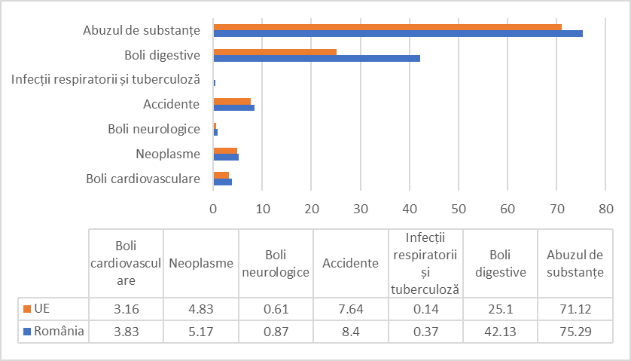Sursa: Institute for Health Metrics and Evaluation. GBD Compare Data Visualization
https://vizhub.healthdata.org/gbd-results/?params=gbd-api-2019-permalink/a88ddcbe3b6b19339430fb26874c0756

În Romania, în perioada 2012-2021, rata specifică a mortalității prin cancer atribuită consumului de alcool a crescut semnificativ de la 12.36 la 14.87 (Figura nr.20).
Figura nr. 20 Rata specifică a mortalității prin cancer atribuită consumului de alcool în România (2012-2021)
Sursa: Institute for Health Metrics and Evaluation. GBD Compare Data Visualization
https://vizhub.healthdata.org/gbd-results/?params=gbd-api-2021-public/1b119c1b95124799b81f657412d9de82

Cap IV Evidențe cu rezultate relevante din studii naționale, europene și intenaționale

Studiul YRBSS (Youth Risk Behavior Surveillance System) efectuat în România a evaluat și monitorizat comportamentele cu risc pentru sănătate la elevi utilizând o metodologie elaborată de CDC, SUA. Studiul cu o ritmicitate de 2 ani, are ca grup țintă elevii din ciclul liceal cuprinși în unitățile de învățământ și se efectuează cu colaborarea personalului din compartimentele de promovarea sănătăţii şi compartimentele de igienă şcolară din cadrul Direcțiilor de Sănătate Publică județene și a municipiului București, a personalului din cadrul Inspectoratelor Școlare Județene și a municipiului București, a administratorilor unităților de învățământ de tip liceal incluse în eșantionul de studiu, a profesorilor diriginți ai claselor incluse în eșantion și a elevilor respondenți. Ultimele date au fost colectate pentru anul școlar 2022-2023, în perioada octombrie-decembrie 2022.

Eșantionul a fost format din elevi de clasele IX-XII, de la 1464 de școli, cu un număr total de subiecți investigați de 22157 cu vârsta între 15-18 ani, reprezentativ din punct de vedere statistic în ceea ce privește numărul de clase, atât la nivel național, cât şi la nivelul fiecărui județ din România.
68% dintre respondenți au raportat ca au consumat alcool si doar 32% dintre ei nu au băut niciodată alcool, mai mult de câteva înghițituri (Figura 21).

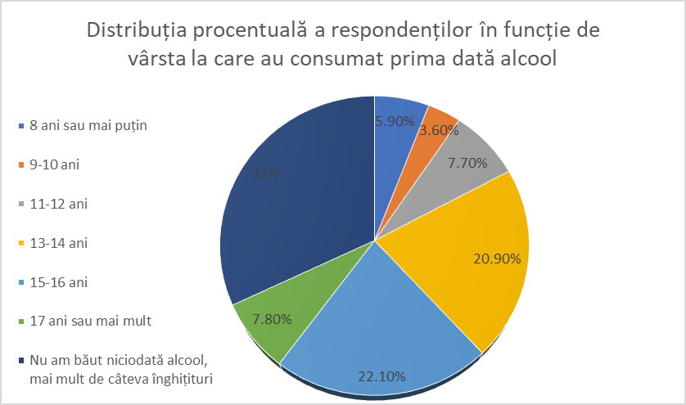
Figura nr. 21 Distribuția procentuală a respondenților în funcție de vârsta la care au consumat prima dată alcool

Dintre respondenții care au consumat băuturi alcoolice, mai mult decât câteva înghițituri, 58,9% au raportat că au consumat alcool cel puțin una-două zile, în ultimele 30 de zile (Figura 22)
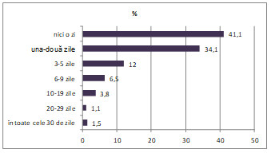
Figura nr. 22 Distribuția procentuală a respondenților în funcţie de numărul de zile în care au consumat cel puțin o băutură alcoolică, în ultimele 30 de zile (N*=15054)
*diferența dintre numărul total de elevi (N=22157) şi numărul celor care la întrebarea „Ce vârstă aveai când ai consumat prima dată o băutură alcoolică, mai mult de câteva înghițituri?”, au răspuns “Nu am băut niciodată alcool, mai mult de câteva înghițituri” (N=7103)

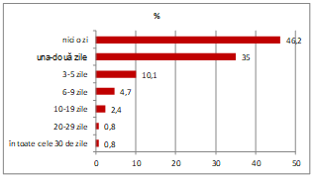
Fig. 23 Distribuția procentuală a respondenților de gen feminin în funcţie de numărul de zile în care au consumat cel puțin o băutură alcoolică, în ultimele 30 de zile (N**=7284)
**diferența dintre numărul total al respondenților de gen feminin (N=11544) şi numărul celor (de gen feminin) care la întrebarea „Ce vârstă aveai când ai consumat prima dată o băutură alcoolică, mai mult de câteva înghițituri?”, au răspuns “Nu am băut niciodată alcool, mai mult de câteva înghițituri” (N=4260)

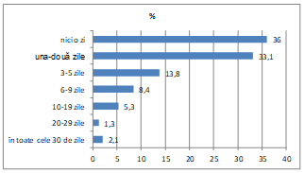
Fig. 24 Distribuția procentuală a respondenților de gen masculin în funcţie de numărul de zile în care au consumat cel puțin o băutură alcoolică, în ultimele 30 de zile (N***=7434)
***diferența dintre numărul total al respondenților de gen masculin (N=10119) şi numărul celor (de gen masculin) care la întrebarea „Ce vârstă aveai când ai consumat prima dată o băutură alcoolică, mai mult de câteva înghițituri?”, au răspuns “Nu am băut niciodată alcool, mai mult de câteva înghițituri” (N=2685).

Dintre respondenții de gen feminin care au raportat că au consumat băuturi alcoolice cel puțin una-două zile în ultimele 30 de zile (Figura 23), 36,6% au consumat 4 sau mai multe băuturi alcoolice în decursul câtorva ore, cel puțin pe parcursul unei zile (Figura 25).
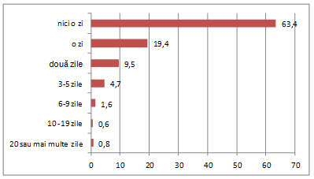
Figura 25 Distribuția procentuală a respondenților de gen feminin în funcţie de numărul de zile în care au consumat 4 sau mai multe băuturi alcoolice în decursul câtorva ore, în ultimele 30 de zile (N****=3918)
****diferența dintre numărul respondenților de gen feminin care au raportat că au consumat alcool mai mult de câteva înghițituri (N=7284) şi numărul celor (de gen feminin) care la întrebarea “În ultimele 30 de zile, în câte zile ai consumat cel puțin o băutură alcoolică?” au răspuns “Nici o zi” (N=3364). Două fete nu au răspuns la această întrebare.
Dintre respondenții de gen masculin care au raportat că au consumat băuturi alcoolice cel puțin una-două zile în ultimele 30 de zile (Figura 22), 48,6% au consumat 5 sau mai multe băuturi alcoolice în decursul câtorva ore, cel puțin pe parcursul unei zile (Figura 26).
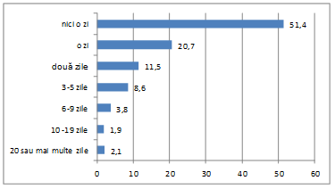
Figura 26 Distribuția procentuală a respondenților de gen masculin în funcţie de numărul de zile în care au consumat 5 sau mai multe băuturi alcoolice în decursul câtorva ore, în ultimele 30 de zile (N*****=4756)
*****diferența dintre numărul respondenților de gen masculin care au raportat că au consumat alcool mai mult de câteva înghițituri (N=7434) şi numărul celor (de gen masculin) care la întrebarea “În ultimele 30 de zile, în câte zile ai consumat cel puțin o băutură alcoolică?” au răspuns “Nici o zi” (N=2678). Un băiat nu a răspuns la această întrebare.

Proiectul de cercetare Health Behavior School Children (HBSC) reprezintă una dintre primele încercări de a investiga sistematic, în cadrul unei cercetări internaționale, comportamentul sănătos al copiilor și adolescenților. Succesul acestei inițiative a fost confirmat de extinderea treptată a numărului de țări incluse în studiu, de la 3 în 1983 la 41 în 2005, actual rețeaua HBSC însumând 44 de țări membre. România a devenit membră a rețelei HBSC/WHO în anul 2004 și până în prezent au fost colectate date pentru studiul HBSC/WHO în cinci momente diferite: 2006, 2010, 2014, 2018, respectiv 2022. Acest fapt permite atât analiza situației recente privind comportamentele de sănătate ale adolescenților, cât și analiza tendințelor evolutive în intervalul 2006-2022.
Studiul Health Behaviour in School-aged Children (HBSC) este un sondaj de amploare efectuat în școli la fiecare patru ani, în colaborare cu Biroul regional al OMS pentru Europa.
Datele HBSC sunt utilizate la nivel național/regional și internațional pentru a obține noi informații despre sănătatea și bunăstarea adolescenților, pentru a înțelege determinanții sociali ai sănătății și pentru a fi suport informațional pentru politicile și practicile în vederea îmbunătățirii vieții tinerilor. Datele sondajului HBSC 2021/2022 sintetizează principalele constatări privind consumul de substanțe de către adolescenții cu vârste de 11, 13 și 15 ani din 44 țări și regiuni din Europa, Asia Centrală și Canada. Studiul descrie situația consumului de substanțe la adolescenți (fumatul țigărilor, consumul de țigări electronice, consumul de alcool, beția și consumul de canabis), rolul sexului, al vârstei și al inegalității sociale în consum, precum și modul în care consumul de substanțe la adolescenți a evoluat în timp.
Alcoolul este încă cea mai frecvent utilizată substanță în rândul adolescenților. Este necesară o acțiune continuă pentru a reduce consumul acestuia, în special în rândul fetelor, la care s-au observat creșteri recente în mai multe țări și regiuni. Disponibilitatea băuturilor fără alcool a crescut în ultimul deceniu, dar se cunosc puține lucruri despre posibilele căi de trecere de la băuturile fără alcool la consumul de băuturi alcoolice. Acest domeniu necesită cercetări și monitorizări suplimentare.
Consumul de alcool de-a lungul vieții a fost raportat de 57% dintre tinerii de 15 ani, iar consumul în ultimele 30 de zile de puțin sub 40%, cu o prevalență mai mare în rândul fetelor.
Unul din cinci tineri de 15 ani a consumat excesiv alcool cel puțin de două ori în viață, fără diferențe semnificative între sexe în majoritatea țărilor și regiunilor.
Între 2018 și 2022, a existat o creștere generală a consumului actual de alcool și a consumului excesiv de alcool în rândul fetelor de vârstă mai mare. În schimb, s-a observat o scădere a consumului de alcool în rândul băieților în vârstă de 15 ani.
Consumul de alcool și consumul excesiv de alcool au fost mai răspândite în rândul adolescenților cu un nivel ridicat de bunăstare.
În general, 35% dintre adolescenți au declarat că au consumat alcool în timpul vieții, iar 20% în ultimele 30 de zile. Consumul de alcool de-a lungul vieții și consumul actual de alcool au crescut odată cu vârsta, atât la fete, cât și la băieți (cu excepția Tadjikistanului).
În rândul copiilor de 11 ani, 18% dintre băieți și 13% dintre fete au declarat că au consumat alcool în timpul vieții.
Prevalența a fost de 33 % pentru tinerii de 13 ani și de 57 % pentru tinerii de 15 ani (56 % pentru băieți și 59 % pentru fete). Ca și în cazul altor substanțe, consumul de alcool de-a lungul vieții a variat foarte mult între țări și regiuni. Tadjikistanul a înregistrat cea mai scăzută prevalență în toate grupele de vârstă, atât pentru băieți (1%), cât și pentru fete (sub 1%), în timp ce Regatul Unit (Anglia) a raportat cea mai mare prevalență pentru copiii de 11 ani (35% pentru băieți și 34% pentru fete) și de 13 ani (50% băieți și 57% fete). Cea mai mare prevalență pentru copiii de 15 ani (83% pentru băieți și 84% pentru fete) a fost observată în Danemarca.
Procentul adolescenților care au consumat alcool cel puțin o dată în viață crește accelerat pentru ambele categorii de gen odată cu vârsta. Pentru adolescenții din România se observă că acest procent este semnificativ mai mare decât media HBSC pentru toate categoriile de vârstă. (figura 27)

Figura nr. 27
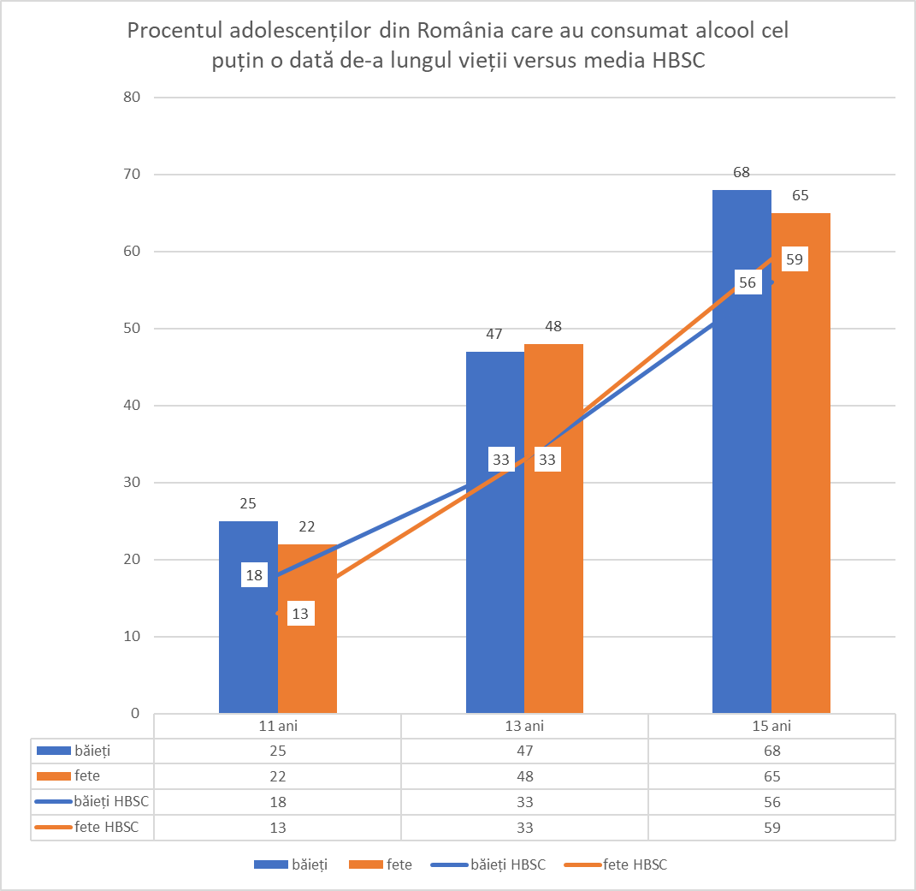
Sursa HBSC 2022

În ceea ce privește consumul de alcool în ultimele 30 de zile, aproximativ jumătate dintre adolescenții și adolescentele de 15 ani din România au consumat alcool cel puțin o dată în ultima lună. În cazul băieților cu vârsta de 15 ani din România valorile procentuale sunt de peste 3 ori mai mari decât la cei de 11 ani iar pentru fete observăm o creștere de aproximativ 4 ori pentru aceleași categorii de vârstă. Băieții raportează consum de alcool în ultima lună în proporție mai mare decât fetele, la categoriile de vârstă de 11 ani și 15 ani. Pentru adolescenții din România se observă că acest procent este semnificativ mai mare decât media HBSC pentru toate categoriile de vârstă. (figura 28)

Figura nr. 28
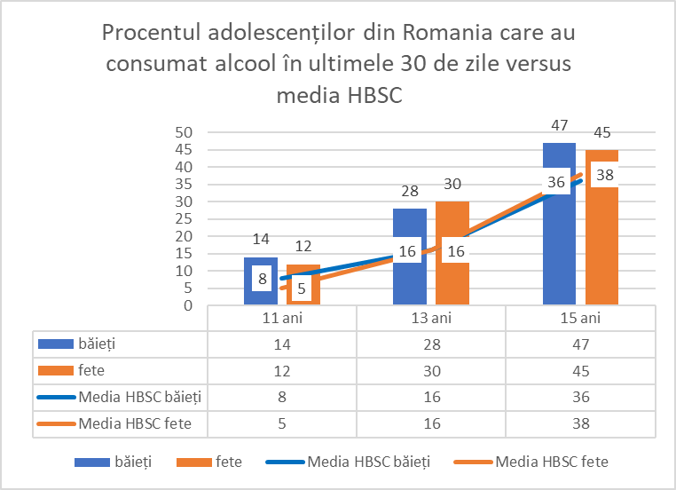
Sursa HBSC 2022
În figura 29 se observă că mai mult de 1 din 10 băieți de 15 ani din România s-au aflat în stare de ebrietate cel puțin o dată în ultimele 30 de zile. Tendințele de gen se mențin, băieții raportând mai frecvent decât fetele, la toate categoriile de vârstă, că au avut cel puțin un episod de consum excesiv de alcool în ultimele 30 de zile. Cu toate acestea, proporția fetelor cunoaște o creștere de trei până la de 7 ori mai mare la 15 ani comparativ cu 11 și 13 ani. Pentru băieți procentele sunt duble la vârsta de 15 ani față de vârsta de 13 ani și de 4 ori mai mari la vârsta de 15 ani fată de vârsta de 11 ani.
Pentru adolescenții din România se observă că acest procentul celor care au consumat excesiv alcool în ultima lună este mai mare decât media HBSC pentru categoriile de vârstă de 11 ani și 13 ani. (figura 29)

Figura nr. 29
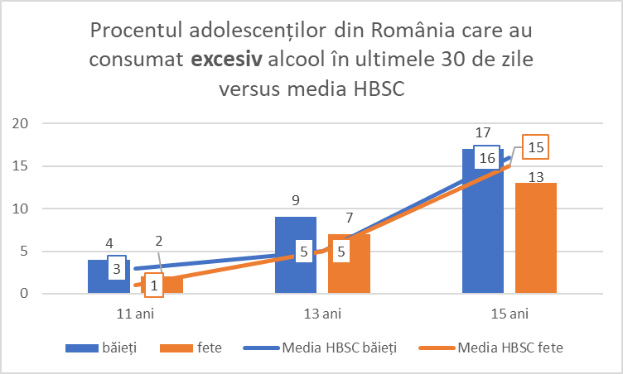
Sursa HBSC 2022
Consumul de alcool în rândul adolescenților rămâne o problemă importantă de sănătate publică, deoarece este asociat cu rezultate nefavorabile de sănătate, comportamentale, economice și sociale pe termen scurt, mediu și lung. Acestea includ consecințe psihologice și fizice asupra sănătății, modele alimentare nesănătoase, rezultate școlare mai slabe, violență și leziuni, accidente și influențe negative asupra dezvoltării cognitive, emoționale și sociale.

ESPAD (European School Survey Project on Alcohol and Other Drugs) este un proiect internațional de cercetare, axat pe studiul consumului de substanțe psihoactive la adolescenți, la care participă de regulă în jur de 35 de țări. Scopul general al ESPAD este de a colecta date comparabile privind consumul de substanțe în rândul elevilor cu vârsta între 15 și 16 ani din cât mai multe țări europene. Cele mai importante obiective pe termen lung sunt de a monitoriza și compara tendințele între țări și grupuri de țări, anchetele repetându-se o dată la patru ani, începând cu 1995. Partenerii ESPAD la nivel national sunt: Agenţia Naţională Antidrog, Ministerul Educaţiei Naţionale.
Băuturile alcoolice sunt percepute ca fiind mai ușor de achiziționat în comparație cu alte substanțe adictive, aproape 80 % dintre elevii ESPAD declarând că le-ar fi ușor să pună mâna pe o băutură alcoolică dacă ar dori. În Danemarca, Germania și Grecia, acest procent crește la peste 90 %. Cele mai scăzute proporții au fost constatate în Kosovo (38 %), care a fost, de asemenea, singura țară în care proporția a fost mai mică de 50 %, urmată de Lituania (61 %), Islanda (62 %) și România (63 %). În general, alcoolul a fost perceput ca fiind ușor accesibil de către mai multe fete decât de băieți (79 % pentru fete față de 77 % pentru băieți).
O treime dintre elevii care au participat la studiul ESPAD (33 %) au încercat pentru prima dată o băutură alcoolică până la vârsta de 13 ani, în medie 6,7% dintre elevii din această grupă de vârstă au prezentat intoxicație cu alcool, procentul variind substanțial de la o țară la alta.
În aproape toate țările,băieții erau mai predispuși decât fetele să fi consumat alcool la vârsta de 13 ani sau mai devreme, cele mai mari diferențe între sexe fiind înregistrate în România (45 % băieți față de 27 % fete).
Unul din trei elevi (34 %) a raportat consumul episodic intens de alcool în ultimele 30 de zile. Acest tip de consum a fost larg răspândit în Danemarca, Germania și Austria, unde între 49 % și 59 % dintre studenți au raportat un consum episodic ridicat de alcool. Cea mai scăzută rată a fost înregistrată în Islanda (7.6 %). Diferența dintre băieți și fete a fost, în medie, de aproximativ 3 puncte procentuale, cu valori în general mai ridicate pentru băieți. Diferențe semnificative între sexe au fost constatate în jumătate dintre țări, cele mai mari diferențe fiind în Cipru (44 % pentru băieți față de 31 % pentru fete), Georgia (52 % față de 39 %), Muntenegru (34 % față de 22 %) și România (43% față de 31 %).
Prevalența consumului de alcool pe parcursul vieții a înregistrat o scădere generală între 2015 și 2019 în 13 țări. În Lituania și Suedia, s-au înregistrat reduceri substanțiale de 7-8 puncte procentuale au fost observate din 2015. Singurele țări în care consumul de alcool a crescut au fost Macedonia de Nord, unde prevalența consumului de alcool a crescut cu 10 puncte procentuale din 2015; în Portugalia și România a crescut cu 4-5 puncte procentuale față de prevalența observată în 2015. Prevalența pe parcursul vieții a rămas relativ stabilă în celelalte țări ESPAD.
Analiza celor șase rapoarte precedente ESPAD incluzând 28 de țări participante, a evidențiat faptul că până în 2015, tendințe moderate de scădere a consumului de alcool au fost prezente pentru ambele sexe în toate regiunile europene, cu excepția țărilor balcanice. Între 2015 si 2019, în general, prevalența consumului curent de alcool precum și a celui excesiv episodic au avut o evoluție staționară. Excepție au făcut Ungaria, Irlanda, România, Slovacia și Ucraina unde s-a raportat o creștere a consumului actual de alcool cu cinci sau mai multe puncte procentuale, iar în Austria, Bulgaria, Cipru, Cehia, Lituania și Malta s-a constatat o scădere a consumului actual de alcool cu cinci sau mai multe puncte procentuale. Modificări similare au fost constatate în Insulele Feroe, Germania și Macedonia de Nord (creștere) și Austria, Bulgaria, Cipru, Grecia, Letonia, Lituania și Malta (scădere) pentru prevalența consumului excesiv episodic.
În chestionarul din 2019, o "băutură" este definită ca un pahar/sticlă/cutie de bere (330 ml), un pahar de vin (aproximativ 150 ml), un pahar de băuturi spirtoase (aproximativ 40 ml), un pahar/sticlă de cidru (330 ml) sau un pahar/sticlă de băuturi mixte, cum ar fi spritz sau alcopops (330 ml).
Deși consumul de alcool rămâne foarte popular, între 1995 și 2019 s-a observat o scădere generală lentă, dar constantă, atât a consumului de alcool pe parcursul vieții, cât și în ultimele 30 de zile. O evoluție pozitivă poate fi observată în cazul consumului excesiv episodic, media ESPAD ajungând la un nivel maxim în 2007 și un nivel minim în 2019.
Prevalența consumului pe parcursul vieții și prevalența consumului curent (ultimele 30 de zile) de alcool au crescut până în 2003 atingând cel mai scăzut nivel în 2019 . Nu se pot observa diferențe pe gen în ceea ce privește evoluția. Cu toate acestea, în timp ce ratele consumului de alcool pe parcursul vieții în rândul băieților și fetelor au fost aproape egale pe parcursul întregii perioade 1995-2019 , ratele actuale ale consumului de alcool în rândul băieților au fost în general, mai mari decât cele în rândul fetelor până în 2011, după care disparitatea de gen a început să se reducă, decalajul dispărând în 2019.
În Romania procentul adolescenţilor de 16 ani care au consumat de-a lungul vieţii vreo băutură alcoolică a fost de 82,1%, aflându-se în creştere faţă de studiile anterioare şi plasându-se peste media ESPAD în valoare de 78,5%. (Figura nr. 30)
Consumul de alcool din ultimele 12 luni înregistrează valoarea de 74%, crescând faţă de valorile înregistrate în studiile anterioare şi plasându-se în continuare peste media ţărilor ESPAD în valoare de 69,4%. (Figura nr. 30)
Consumul de băuturi alcoolice în ultimele 30 zile a înregistrat valori mai mari în
România față de 2015 (crescând de la 47%, la 51,7%). Valoarea observată în 2019 în România este peste media ţărilor ESPAD (46,6%). (Figura nr. 30)

Figura nr. 30
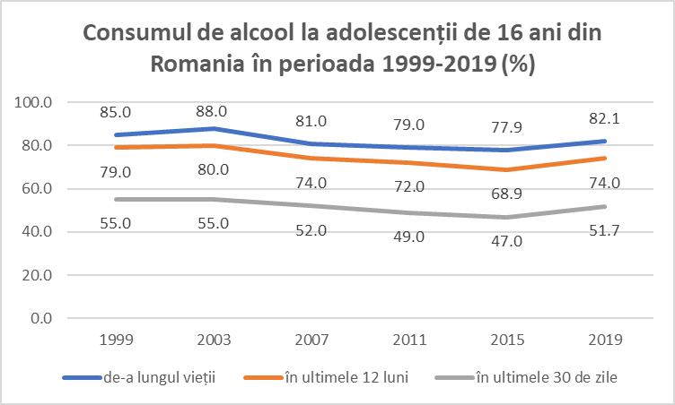
Sursa: https://ana.gov.ro/wp-content/uploads/2025/01/ESPAD-2019_3.pdf
Pentru anul 2019 există diferențe semnificative între sexe în ceea ce privește consumul de alcool la adolescenții de 16 ani din România. (Figura nr. 31)
Figura nr. 31
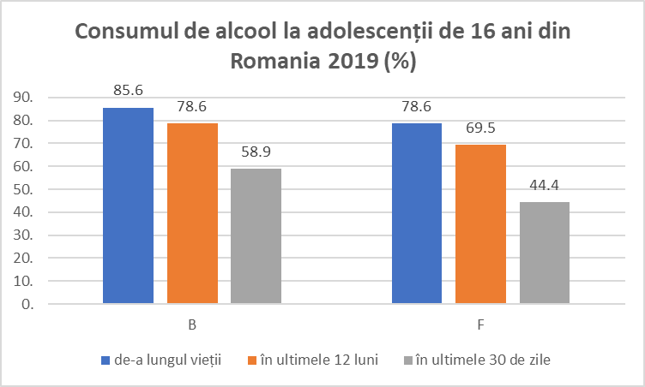
Sursa: https://ana.gov.ro/wp-content/uploads/2025/01/ESPAD-2019_3.pdf

Literatura actuală explică reducerea consumului de alcool observată în general în rândul adolescenților din Europa, fapt confirmat de datele ESPAD, ca o "devalorizare" a alcoolului în concordanță cu o schimbare a poziției sociale a alcoolului. De exemplu, s-a susținut că reputația culturală a băuturii este posibil să se fi schimbat în rândul tinerilor în așa fel încât băutura și-a pierdut puterea simbolică incontestabilă ca etichetă de trecere la maturitate. Există, de asemenea, unele dovezi că modificările reglementărilor privind consumul de alcool aplicate la nivel național au contribuit la scăderea consumului de alcool în rândul tinerilor. Într-o analiză centralizată recentă, bazată pe date din Global School-based Student Health Survey (GSHS) și sondajul ESPAD, politicile stricte care vizează disponibilitatea, marketingul și prețurile alcoolului au avut ca efect scăderea consumul de alcool pe parcursul vieții în rândul adolescenților.
În prezent, politicile de stabilire a prețurilor au fost, de asemenea, invers corelate cu consumul excesiv de alcool în rândul consumatorilor.
În social media postările legate de alcool sunt frecvent distribuite de către persoane cu influență mediatică asupra adolescenților. Profitând de postările acestora, brandurile de alcool pot găsi o modalitate de a eluda normele care interzic publicitatea pentru minori, adolescenții continând să fie expuși zilnic la reclamele cu alcool. Acest lucru ar putea explica parțial prevalența încă ridicată a consumului de alcool observată în datele ESPAD . Conform dovezilor privind asociarea semnificativă dintre expunerea adolescenților la reclamele cu alcool și comportamentul acestora față de consumul de alcool, putem concluziona că măsurile de limitare a expunerii adolescenților la reclamele la alcool ar acționa eficient.
În ciuda nivelurilor ridicate de variație între țări, prevalența globală a consumului de alcool a înregistrat o ușoară tendință descrescătoare în rândul adolescenților, subliniind faptul că reputația culturală a consumului de alcool s-a schimbat de-a lungul anilor în rândul tinerilor, în special în urma revoluției tehnologice și a interacțiunilor dintre părinți și copii. Cu toate acestea, în ciuda reglementărilor stricte privind consumul de alcool în unele țări, adolescenții încă raportează că alcoolul este relativ ușor de procurat, iar ratele ridicate de consum episodic intens sunt încă prezente în țările din Europa Centrală.

Meta-analize internaționale privind programele de prevenire a consumului de alcool pentru adolescenți/părinți

O revizuire sistematică și meta-analiză: Programele de prevenire a consumului de alcool influențează comportamentele de consum de alcool ale adolescenților?
1.Mi-Kyoung Cho, 2.Yoon-Hee Cho.
Au fost analizate efectele diferitelor programe de prevenire a consumului de alcool pentru adolescenți. Au fost utilizate șapte baze electronice de date pentru lucrările publicate în coreeană și engleză din ianuarie 2010 până în aprilie 2021, cu criterii stricte de includere care au condus la 12 lucrări în recenzie. Tipul de intervenții de prevenire a consumului de alcool a inclus intervenții educaționale și motivaționale. Șase studii au avut mai mult de 500 de participanți fiecare, iar cinci studii au avut mai mult de 10 școli participante. Programele nu au redus în mod eficient frecvența băuturilor sau consumului excesiv de alcool în rândul adolescenților, dar au redus semnificativ cantitatea de alcool consumată. Pe baza rezultatelor acestui studiu, la planificarea programelor de prevenire a consumului de alcool pentru adolescenți, este necesar să se adopte o abordare pe mai multe niveluri, inclusiv implicarea părinților și a comunității.

O revizuire sistematică și meta-analiză: Intervenții bazate pe părinți asupra rezultatelor consumului de alcool la adolescenți, 1 Ai Bo, 2. Audrey Hang Hai, 3. James Jaccard.
Efectele intervențiilor bazate pe părinți asupra consumului de alcool la adolescenți sunt neclare, inclusiv factorii care influențează efectele intervenției. Acest studiu examinează efectele intervențiilor bazate pe părinți asupra consumului de alcool la adolescenți și dacă efectele programului de prevenire variază în funcție de caracteristicile participanților și de caracteristicile de intervenție.
Au fost studiate 11 baze electronice de date și referințe ale studiilor relevante, eligibile, publicate înainte de martie 2017. Studiile controlate, randomizate care investighează eficacitatea oricărei intervenții bazate pe părinți pentru rezultatele consumului de alcool în rândul adolescenților cu vârsta de până la 18 ani au fost eligibile pentru revizuire. Doi evaluatori au efectuat în mod independent verificarea, extragerea datelor și evaluarea riscului de favorizare. Estimarea solidă a varianței în meta-regresie a fost utilizată pentru a analiza estimarea mărimii efectului intervenției. 20 studii au fost incluse în meta-analiză.
Această meta-analiză a găsit dovezi ale eficacității intervențiilor parentale în prevenirea sau reducerea consumului de alcool la adolescenți.

Un studiu controlat randomizat în grup: Efectele unui joc web adaptat pe computer pentru a reduce consumul excesiv de alcool în rândul adolescenților olandezi- 2016
Astrid Jander 1, Rik Crutzen , Liesbeth Mercken , Math Candel , Hein de Vries.
Consumul de alcool în rândul adolescenților olandezi este printre cele mai ridicate din Europa. Puține intervenții s-au concentrat până acum pe adolescenții cu vârsta cuprinsă între 15 și 19 ani. Deoarece consumul excesiv de alcool este semnificativ în acei ani, este important să se dezvolte programe de prevenire a consumului excesiv de alcool pentru acest grup. Intervențiile personalizate pe computer pot fi un instrument eficient pentru reducerea acestui comportament la adolescenți. Încorporarea intervenției adaptate computerului într-un joc serios îl poate face mai atractiv pentru adolescenți.
Scopul studiului a fost să evalueze dacă o intervenție personalizată pe computer este eficientă în reducerea consumului excesiv de alcool la adolescenții olandezi cu vârsta cuprinsă între 15 și 19 ani. Rezultatele secundare au fost reducerea consumului excesiv de alcool și a consumului general în timpul săptămânii precedente. Au fost de asemenea investigate caracteristicile personale asociate cu respectarea programului.
A fost efectuat un studiu controlat randomizat în grup în 34 de școli olandeze. Fiecare școală a fost randomizată într-o condiție experimentală (n=1622) sau de control (n=1027). Evaluarea inițială a avut loc în ianuarie și februarie 2014. La momentul inițial, au fost evaluate variabilele demografice și consumul de alcool. Evaluarea ulterioară a consumului de alcool a avut loc 4 luni mai târziu (mai și iunie 2014). După evaluarea inițială, participanții au început intervenția constând într-un joc despre alcool în care a fost încorporat feedback-ul personalizat de computer cu privire la caracteristicile motivaționale. Participanții în lotul control au primit doar chestionarul de bază. Ambele grupuri au primit chestionarul de urmărire pe 4 luni. Efectele intervenției au fost evaluate utilizând analize de modele mixte de regresie logistică pentru consumul excesiv și de băutură și analize de modele mixte de regresie liniară pentru consumul săptămânal. Factorii asociați cu aderența la intervenție în condiția experimentală au fost explorați prin intermediul unui model de regresie liniară. În total, 2649 de adolescenți au participat la evaluarea inițială.
Intervenția a fost eficientă pentru adolescenții cu vârsta cuprinsă între 15 și 16 ani în ceea ce privește consumul excesiv de alcool. Mesajele de prevenire pot fi mai eficiente pentru cei la începutul experienței lor de consum de alcool, în timp ce alte metode pot fi necesare pentru cei cu un istoric mai lung de consum de alcool. În ciuda utilizării elementelor de joc, finalizarea intervenției a fost scăzută.

Studiu privind acceptarea și eficacitatea programului „MobileCoach Alcohol”2023: Coaching bazat pe aplicații mobile pentru prevenirea alcoolului în rândul adolescenților Severin Haug 1, Nikolaos Boumparis 1, Andreas Wenger 1, Raquel Paz Castro 2, Michael Patrick Schaub 1.
Consumul excesiv de alcool, este larg răspândit în rândul adolescenților și adulților tineri din majoritatea țărilor occidentale. MobileCoach Alcohol este un program bazat pe aplicații mobile pentru prevenirea consumului de alcool, care oferă coaching individualizat folosind un suport conversațional. Studiul actual a testat acceptarea, utilizarea și evaluarea acestui program nou dezvoltat și a explorat potențiala eficacitate a acestuia.
S-a efectuat un studiu longitudinal în rândul elevilor de liceu și de școală profesională din Elveția. În cadrul programului de prevenire a alcoolului MobileCoach , un antrenor virtual a motivat participanții să renunțe la consumul de alcool și a oferit feedback cu privire la consumul de alcool și strategiile de a spune nu alcoolului pentru o perioadă de 10 săptămâni. Informațiile au fost furnizate în dialoguri săptămânale, în cadrul concursurilor cu alți participanți și provocări interactive. Prin intermediul unui sondaj de urmărire după încheierea programului de 10 săptămâni, au fost examinați indicatorii de utilizare, acceptare și eficacitatea programului.
Între octombrie 2020 și iulie 2022, programul a fost promovat în licee și școli profesionale. Recrutarea școlilor și claselor școlare a fost dificilă din cauza măsurilor de izolare a COVID-19 în vigoare în această perioadă. Cu toate acestea, programul a putut fi implementat în 61 de clase de licee și școli profesionale, cu un total de 954 de elevi participanți. Trei din patru elevi care au fost prezenți la orele școlare au participat la programul MobileCoach Alcohol și la studiul asociat. Evaluarea online de urmărire în săptămâna 10 a fost finalizată de 272 de participanți la program (28,4%). Pe baza utilizării programului și a evaluărilor de către participanți, acceptarea generală a intervenției a fost bună. Proporția elevilor care s-au angajat în consumul excesiv de alcool a fost redusă semnificativ de la 32,7% la momentul inițial la 24,3% . În plus, analizele longitudinale au evidențiat scăderi ale numărului maxim de băuturi alcoolice consumate cu o ocazie și ale numărului mediu de băuturi standard pe lună, în timp ce eficiența de a alege să nu consume alcool a crescut între momentul inițial și perioada de urmărire.
Programul MobileCoach Alcohol bazat pe aplicație mobilă s-a dovedit a fi o intervenție atractivă, majoritatea elevilor au fost interesați atunci când au fost recrutați în mod proactiv la orele școlare. Permite coaching individualizat în grupuri mari de adolescenți și adulți tineri și este promițător pentru reducerea consumului de excesiv de alcool.

Un studiu controlat, randomizat, bazat pe școli și comunitate: Pași către Programul de Prevenire a Abuzului de Alcool (STAMPP): Harry Sumnall 1, Ashley Agus 2, Jon Cole 3, Paul Doherty 2, David Foxcroft 4, Séamus Harvey 1, Michael McKay 1 3, Lynn Murphy 2, Andrew Percy 5 Southampton (Marea Britanie): Biblioteca de reviste NIHR; 2017 apr.Cercetarea în sănătate publică.
Consumul de alcool la tineri rămâne o problemă de sănătate publică, cu efecte negative asupra sănătății, bunăstării, educației și relațiilor.
Evaluarea eficacității și rentabilității unui plan combinat la clasă, intervenția părinților privind consumul de alcool auto-raportat [consumul episodic excesiv (HED)] și daunele legate de alcool (indicatori cum ar fi altercațiile după consumul de alcool, performanță școlară mai slabă și probleme cu prietenii și familia).
Un studiu controlat randomizat cu două brațe, cu școli ca unități de randomizare.
Școlile au fost randomizate (1: 1) de către un statistician independent la Steps Towards Alcohol Abuse Prevention Program (STAMPP) sau la educație normală (EAN). Un total de 105 școli gimnaziale din zonele Irlandei de Nord (NI) și Scoției. Un număr total de 12.738 de elevi de gimnaziu, băieți și fete, cu vârsta cuprinsă între 12-13 ani, în anul școlar 2012-2013, au fost randomizați.
STAMPP a combinat un program școlar de reducere a efectelor nocive ale alcoolului și o scurtă intervenție parentală concepută pentru a sprijini părinții în stabilirea regulilor familiei în ceea ce privește consumul de alcool. Componenta intervenției în sala de clasă a cuprins două faze susținute pe o perioadă de 2 ani, iar componenta parentală a cuprins o prezentare standardizată susținută de un trainer la evenimente speciale pentru părinți organizate în incinta școlii. Câteva săptămâni mai târziu părinții elevilor au primit prin poștă un pliant informativ cu mesajele principale discutate în cadrul evenimentului anterior.
Deși componenta de intervenție în cadrul clasei a fost livrată în mare parte conform intenției, a existat o participare foarte scăzută la evenimentul pentru părinți; cu toate acestea, toți părinții elevilor de intervenție au primit un pliant de intervenție.
Rezultatele acestui studiu oferă o oarecare susținere pentru eficacitatea și rentabilitatea STAMPP în reducerea consumului episodic excesiv de alcool, dar nu și în reducerea problemelor auto-raportate legate de alcool, la tineri pe o perioadă de urmărire de 33 de luni. Deoarece a existat o aderență scăzută a componentei parentale, este incert dacă efectul intervenției a fost explicat sau nu numai de componenta de clasă.

Cap V Analiza populației țintă

Analiza grupurilor populaționale la risc pentru consumul de alcool este esențială pentru identificarea factorilor de risc și pentru dezvoltarea unor strategii eficiente de prevenție.
Grupul țintă identificat pentru campania națională de informare în vederea prevenirii consumului de alcool este reprezentat de către adolescenți, părinții acestora și populația generală.
Adolescenții și tinerii din grupa de vârstă 15-19 de ani (elevi de liceu) sunt o grupă populațională la care este oportună transmiterea de informații privind efectele negative ale consumului de alcool în vederea prevenirii inițierii consumului de alcool, având mai mare eficiență educația și schimbarea stilului de viață, iar intervențiile pot avea rezultate pe termen lung.
Prevenția consumului de alcool în rândul adolescenților este esențială, evitând astfel efectele negative asupra tinerilor:
Impactul asupra sănătății - Consumul de alcool în timpul adolescenței poate afecta negativ dezvoltarea creierului și a altor organe în dezvoltare, având consecințe pe termen lung.
Riscul de dependență și abuz - Adolescenții care încep să consume alcool înainte de vârsta adultă au un risc crescut de a dezvolta dependență de alcool sau de a dezvolta comportamente de consum episodic excesiv de alcool în viitor.
Probleme de comportament - Consumul de alcool poate duce la comportamente riscante și periculoase în rândul adolescenților, cum ar fi conducerea sub influența alcoolului, implicarea în activități ilegale sau comportamente violente.
Probleme de sănătate mintală - Consumul de alcool în timpul adolescenței poate agrava sau chiar provoca tulburări de sănătate mintală, cum ar fi depresia sau anxietatea.
Impactul asupra performanței școlare - Consumul de alcool poate afecta negativ performanța școlară a adolescenților, conducând la absențe, scăderea notelor și apariția abandonului școlar.
Consecințe sociale - Consumul de alcool în rândul adolescenților poate avea consecințe sociale grave, inclusiv probleme în relațiile interpersonale, izolare socială și stigmatizare.
Costurile sociale și economice - Consumul de alcool în rândul adolescenților poate avea costuri sociale și economice semnificative pentru societate, inclusiv cheltuieli legate de îngrijirea medicală, tratamentul dependenței și pierderea pregătirii profesionale pentru a putea intra în activitate.

Campania de prevenire a consumului de alcool trebuie să fie adaptată fiecărui segment al populației țintă: adolescenți, părinți și adulți. Fiecare grup are nevoi, motivații și bariere diferite în ceea ce privește prevenția consumului de alcool.
În cadrul analizei de situație pentru campania de prevenire a consumului de alcool, este esențial să înțelegem comportamentele, caracteristicile, nevoile și riscurile asociate fiecărui grup țintă. O astfel de analiză detaliată permite o abordare mai precisă și eficientă în prevenirea și reducerea consumului de alcool în rândul diferitelor categorii de populație.

Populația Țintă: Adolescenți (15-19 ani)
Caracteristici psihosociale
- În căutare de identitate: Adolescenții sunt în perioada de formare a personalității și de definire a propriilor valori. Consumul de alcool poate fi văzut ca o formă de revoltă sau ca un mijloc de integrare în grupurile sociale, dorința de apartenență.
- Influențabili: Grupul de prieteni are o influență puternică asupra deciziilor lor, inclusiv asupra alegerii de a consuma alcool.
- Curiozitate și nevoia de a experimenta: Mulți adolescenți sunt motivați de dorința de a-și testa limitele și de a experimenta noi comportamente.
- Percepția riscurilor: Adesea, riscurile consumului de alcool (accidente, abuzuri, afectarea sănătății) sunt subestimate.
Necesitate/Oportunitate
- Educație și conștientizare: demontarea miturilor și informațiilor greșite despre consumul de alcool.
- Suport în dezvoltarea abilităților sociale: deprinderea felului în care să reziste presiunii grupului și să aleagă comportamente sănătoase.
- Modele pozitive: Adolescenții au nevoie de exemple de lideri sau influenceri care promovează un stil de viață sănătos și responsabil.
Mesaje cheie pentru campanie-obiective:
Pericolele consumului precoce (impact asupra sănătății, accidente, performanța școlară).
Alternative sănătoase pentru socializare și distracție.
Construirea abilităților de a spune „nu” presiunii grupului de a consuma alcool.
Modele pozitive (influenceri, sportivi, persoane publice).

Canale de comunicare eficiente:
Prezentări, discuții interactive in grupul clasei sau individuale cu medicul școlar, consilierul scolar, asistent comunitar, medic de familie
Materiale educaționale, pliante, postere
Social media (TikTok, Instagram, YouTube), influenceri și evenimente online
Evenimente și workshopuri în școli și licee.
Campanii video atractive și interactive.
Integrarea în jocuri online și platforme populare.

Populația Țintă: Părinți
Caracteristici psihosociale
- Responsabilitate față de copii: Părinții sunt responsabili de modelarea comportamentelor copiilor, iar consumul lor de alcool poate avea un impact direct asupra copiilor.
- Dificultăți în abordarea subiectului cu adolescenții: Mulți părinți pot evita să discute despre alcool cu copiii lor din teama de a nu părea prea autoritari sau prea permisivi.
- Exemplu personal: Atitudinea lor față de alcool va influența direct comportamentele copiilor. Uneori subestimează influența propriei atitudini asupra adolescenților, aceștia pot consuma alcool în prezența copiilor fără să realizeze impactul acestui comportament.

Necesitate/Oportunitate
- Abilități de comunicare: pregătirea părinților pentru discuții eficiente cu adolescenții lor despre riscurile consumului de alcool, fără a crea un conflict.
- Strategii de prevenire: Informații despre cum să recunoască semnele de consum de alcool la adolescenți și cum să intervină eficient.
- Exemplu personal: comportamentul părintelui față de consumul de alcool este modelul pe care copilul îl integrează.

Mesaje cheie pentru campanie:
Cum să discute cu copiii despre alcool fără să pară autoritari.
Exemplul personal pozitiv pentru comportamentul copiilor.
Cum să creeze un mediu sănătos, fără tentația alcoolului pentru adolescenți.
Cum să recunoască semnele consumului de alcool la copii și adolescenți.

Canale de comunicare eficiente
Prezentări susținute de medicii și consilierii școlari la ședințele cu părinții, la școală
Workshopuri și sesiuni interactive de formare pentru părinți organizate în școli de către medicii școlari, consilieri școlari, diriginți.
Consilierea părinților de catre medicul de familie, asistentul medical comunitar
Materiale educaționale, pliante, postere
Social media (grupuri de părinți pe Facebook, Instagram).
Campanii video și mesaje educative.
Broșuri, articole și podcasturi despre educația parentală distribuite prin școli sau organizații pentru părinți

Populația Țintă: populația adultă, activă (19-50 ani)
Caracteristici psihosociale
- Consumul ocazional sau regulat: De obicei, tinerii și adulții peste 40 de ani consumă alcool în contexte sociale, pentru relaxare sau la evenimente speciale.
- Percepția consumului moderat: Mulți dintre aceștia nu consideră că un consum moderat de alcool prezintă riscuri semnificative, deși poate duce la dezvoltarea unor comportamente de dependență.
- Responsabilități familiale și profesionale: De multe ori, consumul de alcool este legat de un stres ridicat, iar adulții pot folosi alcoolul ca metodă de relaxare după o zi grea de muncă.
- Sunt mai des expuși riscurilor asociate (dependență, probleme de sănătate, accidente rutiere).
Necesitate/Oportunitate
- Informații clare și convingătoare despre efectele pe termen lung ale consumului de alcool asupra sănătății fizice și mentale.
- Promovarea alegerii de a nu consuma deloc alcool: Educație privind faptul că nu există limite sigure ale consumului de alcool, impactul asupra activităților zilnice (muncă, șofat, viața familială).
- Alternative de relaxare: activități care oferă alternative sănătoase pentru gestionarea stresului.

Mesaje cheie pentru campanie:
Conștientizarea că nu există o limită sigură de consum.
Impactul consumului de alcool asupra sănătății fizice și psihice.
Promovarea unui stil de viață sănătos și echilibrat.
Responsabilitate în consum, în special legat de condusul autovehiculelor sau influența asupra copiilor.

Canale de comunicare eficiente
Educație/Consiliere de către medicul de familie, asistentul medical comunitar
Materiale educaționale, pliante, postere in spitale si policlinici
Spoturi TV și reclame online.
Social media (Facebook, Instagram, YouTube).
Articole, materiale educaționale în mass-media și bloguri de sănătate, interviuri cu medici
Evenimente și activități comunitare, sesiuni de educație pentru sănătate, workshopuri.

Prevenția consumului de alcool în rândul adolescenților este foarte importantă pentru protejarea sănătății și bunăstării lor pe termen lung, pentru reducerea riscurilor de dependență, de consum episodic excesiv de alcool și pentru promovarea unui viitor sănătos și prosper pentru tineri.
Pentru a avea un impact real campania de prevenire a consumului de alcool trebuie să includă un mix de educație, conștientizare și implicare activă a comunității.

Cap VI Parteneriatul INSP – ALIAT
Parteneriatul dintre Institutul Național de Sănătate Publică (INSP) și Asociația ALIAT pentru Sănătate Mintală în cadrul Săptămânii AUDIT este esențial pentru sănătatea publică din România.
Această colaborare joacă un rol important în prevenirea și reducerea consumului riscant de alcool prin testare, educare și consiliere.
Săptămâna Națională a Testării Consumului Personal de Alcool, cunoscută și sub numele de Săptămâna AUDIT, este un eveniment anual organizat de Asociația ALIAT, în parteneriat cu Ministerul Sănătății și Institutul Național de Sănătate Publică (INSP).
Scopul principal al acestei inițiative este de a oferi persoanelor cu vârsta de peste 18 ani oportunitatea de a-și evalua consumul de alcool și de a primi recomandări specializate pentru a preveni riscurile asociate consumului excesiv.
În cadrul evenimentului, participanții pot completa chestionarul AUDIT (Alcohol Use Disorders Identification Test), dezvoltat de Organizația Mondială a Sănătății, pentru a determina dacă modul lor de consum al alcoolului le pune sănătatea în pericol. Testarea se poate realiza online, pe platforma dedicată , sau offline, în diverse locații din țară, unde specialiști ALIAT și evaluatori certificați oferă suport și consiliere.
Participarea la Săptămâna AUDIT este gratuită și confidențială, având ca obiectiv principal conștientizarea și reducerea consumului riscant de alcool în rândul populației adulte din România.
Începând cu anul 2019 numărul testelor AUDIT aplicate a crescut constant de la an la an.
În perioada 17-23 iunie 2024, a avut loc „Săptămâna Națională a Testării Consumului Personal de Alcool”, organizată de ALIAT în parteneriat cu INSP și Ministerul Sănătății. Această inițiativă a promovat utilizarea testului AUDIT în rândul populației adulte, inclusiv studenți, pentru a identifica și preveni consumul riscant de alcool.
Au fost aplicate 17.625 de teste AUDIT (6.836 auto-aplicate și 10.789 aplicate de evaluatori), cu beneficiari din 1940 de localități din România (52% urban / 48% rural). Au funcționat 321 de locații fixe de testare (Spitale, DSP-uri, Serviciul de probatiune, psihiatrii, psihologi) si cca 100 stradale.
Colaborarea INSP - ALIAT în cadrul Săptămânii AUDIT este un model de succes pentru informare, prevenție și intervenție în ceea ce privește consumul de alcool. Acest parteneriat aduce beneficii atât la nivel individual, prin conștientizare și suport personalizat, cât și la nivelul întregii societăți, prin reducerea efectelor negative asociate consumului de alcool.

Cap VII Prezentarea unor activități utilizate în alte campanii cu teme similare
Exemple de acțiuni de creștere a nivelului de informare / conștientizare:
- autoevaluarea consumului de alcool prin testarea AUDIT pe platforma https://www.testareaudit.ro/ activitate derulată împreună cu organizația ALIAT din Programul național de evaluare a stării de sănătate;
- evaluarea consumului de alcool prin testarea AUDIT de către asistenții medicali comunitari, mediatorii sanitari, personal sanitar din unități sanitare;
- transmiterea prin e-mail a materialelor de campanie către Primării, asistenți medicali comunitari, mediatori sanitari;
- aplicarea intervenției scurte la persoanele testate cu consum problematic de alcool (riscant și nociv);
- transmiterea prin e-mail a materialelor de campanie către Inspectoratul Școlar Județean, personalul medical școlar, profesori, învățători din unitățile de învățământ;
- desfășurarea de ore de educație sanitară pe tema: Prevenirea consumului de alcool în școli, licee sau în cluburi sportive;
- expoziție de desene, poezii și alte materiale concepute de elevi pe tema campaniei;
- îndrumarea persoanelor cu consum nociv la medicul de familie /serviciile medicale și psihologice specializate;
- organizarea de conferințe, seminarii, mese rotunde şi work-shop-uri;
- organizarea de acțiuni recreaționale de exterior și interior;
- organizarea de evenimente artistice tematice;
- organizarea de concursuri sportive tematice;
- discuții interactive și diseminarea informației prin mijloace media (presă scrisă, emisiuni radio-TV, bannere TV, internet, website, social media);
- postarea campaniei de informare pe site-ul DSPJ;
- distribuirea de materiale promoționale cu mesaje educative;
- transmiterea prin e-mail a materialelor de campanie către MF/CMI;
- transmiterea prin e-mail a materialelor de campanie către spitale, ambulatorii;
- organizarea unui stand cu materiale informative privind consumul de alcool în holul DSPJ.

insp.gov.ro

Adresa: str. Dr. Leonte Anastasievici nr. 1-3, sector 5, cod poștal 050463, București, România
Telefon secretariat: +4 0213 183 620, +4 0213 183 619
Fax: +4 0213 123 426
E-mail: directie.generala@insp.gov.ro

WHO https://www.who.int/health-topics/alcohol#tab=tab_1
Global status report on alcohol and health and treatment of substance use disorders,p8 https://www.who.int/publications/i/item/9789240096745
https://www.oecd.org/en/publications/health-at-a-glance-2023_7a7afb35-en.html p88-89
OECD Health Policy Studies https://doi.org/10.1787/6e4b4ffb-en, 6. Policies and best practices for reducing the harmful consumption of alcohol | Preventing Harmful Alcohol Use | OECD iLibrary (oecd-ilibrary.org)
Global status report on alcohol and health and treatment of substance use disorders https://www.who.int/publications/i/item/9789240096745
Global alcohol action plan 2022-2030 https://cdn.who.int/media/docs/default-source/alcohol/final-text-of-aap-for-layout-and-design-april-2023.pdf?sfvrsn=6c5adb25_2
INSP https://insp.gov.ro/wp-content/uploads/2024/03/Profil-de-tara-privind-cancerul-2023.pdf
WHO https://www.who.int/data/gho/data/themes/global-information-system-on-alcohol-and-health
Global status report on alcohol and health 2018 https://www.who.int/substance_abuse/publications/global_alcohol_report/en/
WHO, https://www.who.int/europe/health-topics/alcohol#tab=tab_1
WHO https://iris.who.int/bitstream/handle/10665/344496/9789289050463-eng.pdf
https://www.oecd.org/ro/publications/profil-de-tara-privind-cancerul-romania-2025_a90c2c0d-ro.html p12
https://insse.ro/cms/sites/default/files/field/publicatii/starea_de_sanatate_a_populatiei_din_romania_2019.pdf
https://ec.europa.eu/eurostat/statistics-explained/index.php?title=Alcohol_consumption_statistics
State of Health in the EU România Profilul de țară din 2023 în ceea ce privește sănătatea https://www.oecd-ilibrary.org/docserver/37ca855a-ro.pdf?expires=1709542087&id=id&accname=guest&checksum=9734B7032664FFAEAC6472ED0A7C1784
OMS, 2007; Rehm et al., 2017
Pal et al., 2020
Empowering public health advocates to navigate alcohol policy challenges alcohol policy playbook, p8 https://www.who.int/europe/publications/i/item/WHO-EURO-2024-5624-45389-76520
Empowering public health advocates to navigate alcohol policy challenges alcohol policy playbook, p11-12 https://www.who.int/europe/publications/i/item/WHO-EURO-2024-5624-45389-76520
WHO Global status report on alcohol and health and treatment of substance use disorders 2024 https://www.who.int/publications/i/item/9789240096745 p45,46
https://insp.gov.ro/2021/12/29/raportul-national-al-starii-de-sanatate-a-populatiei-2020/
https://insp.gov.ro/wp-content/uploads/2024/03/Profil-de-tara-privind-cancerul-2023.pdf
State of Health in the EU România Profilul de țară din 2023 în ceea ce privește sănătatea,p7 https://www.oecd-ilibrary.org/docserver/37ca855a-ro.pdf?expires=1709542087&id=id&accname=guest&checksum=9734B7032664FFAEAC6472ED0A7C1784
Institutul Național de Sănătate Publică, Metodologie Comportamente cu risc YRBSS, 2022 https://insp.gov.ro/download/metodologie-comportamente-cu-risc-yrbss-2022-pdf/
Raportul HBSC ( Health Behaviour in School-aged Children) volumul 3, 2021/2022 https://www.who.int/europe/initiatives/health-behaviour-in-school-aged-children-(hbsc)-study
ESPAD Report 2019 Results from the European School Survey Project on Alcohol and Other Drugs https://www.espad.org/sites/default/files/2020.3878_EN_04.pdf
https://pubmed.ncbi.nlm.nih.gov/34444272/
https://pubmed.ncbi.nlm.nih.gov/30096640/
https://pubmed.ncbi.nlm.nih.gov/26842694/
https://pubmed.ncbi.nlm.nih.gov/36833958/
https://pubmed.ncbi.nlm.nih.gov/28406601/

